Міністерство освіти та науки України
Житомирський державний технологічний
університет

МЕТОДИЧНІ ВКАЗІВКИ
до виконання лабораторних робіт з
розділів фізики “Електромагнетизм”,
“Коливання та хвилі”, “Оптика”

Лабораторна робота № 26
ВИВЧЕННЯ БУДОВИ І ПРОВЕДЕННЯ ВИМІРІВ З ЕЛЕКТРОННИМ ОСЦИЛОГРАФОМ

Мета роботи: вивчити будову і принципи дії електронного осцилографа, провести основні виміри з допомогою осцилографа.
Прилади та обладнання: два електронних осцилографа з інструкціями до них, електронно-променева трубка від осцилографа, вольтметр змінного струму, реостат, магазин опорів, набір невідомих опорів, звуковий генератор, джерело постійного та змінного струмів, конденсатор.

Будова електронного осцилографа безпосередньо вивчається студентами з використанням макета елекронно-променевої трубки, інструкції до осцилографа, його блок схеми. Ця частина роботи частково (теоретично) виконується вдома, а практична частина безпосередньо при роботі з приладами та макетами – в лабораторії. При цьому студент повинен вивчити:
1) будову, призначення і принцип роботи елекронно-променевої трубки з різними системами керуванням рухом електронного променя;
2) призначення генератора розгортки та синхронізуючого пристрою, режими їх функціонування та форми вихідних сигналів;
3) призначення підсилювачів та ослаблювачів напруги.

Порядок виконання роботи.

Завдання 1. Визначення чутливості елекронно-променевого осцилографа по осям X та Y.
Підготовити осцилограф до роботи. Перемістити світну точку в центр екрана.
Примітка. Дуже яскраву нерухому точку не рекомендується тримати на екрані тривалий час, тому що попадання електронів в одне й те саме місце екрана приводить до його вигорання.

Зміна відхилення променя в міліметрах, яке виникає при зміні напруги на відхиляючих пластинах на один вольт, називається диференційною чутливістю трубки.
Для експериментального визначення чутливості осцилографа необхідно скласти таке електричне коло (рис.26.1).

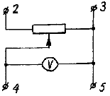
Рис.26.1.

4, 5 – клеми осцилографа пластин X, Y.
Через подільник напруги з мережі змінного струму подати напругу на вертикально відхиляючі пластини. Значення напруги при цьому контролюється вольтметром змінного струму. При вимкненому генераторі розгортки на екрані осцилографа з’явиться вертикальна лінія.
Виміряти довжину світної лінії. Оскільки вольтметри змінного струму вимірюють ефективні значення напруги$U_{\text{еф}}$, а осцилограф – амплітудні U₀, причому довжина лінії пропорційна подвійному значенню амплітуди, то чутливість трубки осцилографа знаходиться за формулою:
$$S=\frac{l}{2U_{0}}=\frac{l}{2\sqrt{2}U_{\text{еф}}} ,$$ | (26.1)
де l – довжина світної лінії на екрані в мм.
Виміри проводять для кількох напруг, які задає викладач (мінімум 4 виміри).
Після цього вимикають струм, перемикають клеми 4 і 5 на горизонтально відхиляючі пластини і проводять, увімкнувши струм, виміри в тій же послідовності, що й для вертикально відхиляючих пластин. Результати заносять до табл.1, табл.2.
Для розрахунку чутливості осцилографа по експериментальним даним $U=f\left(l\right)$ використаємо метод найменших квадратів. Згідно з цим методом шуканий параметр $S$ знаходиться з умови мінімуму наступної функції:
$$\sum_{i=1}^{N}{{\left(\frac{{\text{SU}}_{i}−l_{i}}{l_{i}}\right)}^{2}}→\text{min} ,$$
де $N$ – кількість виконаних вимірів відхилення променя $l_{i}$ при поданій напрузі $U_{i}$. Мінімум приведеного функціоналу досягається коли
$$\frac{∂}{∂S}\sum_{i=1}^{N}{{\left(\frac{{\text{SU}}_{i}−l_{i}}{l_{i}}\right)}^{2}}=0 \text{.}$$
Розв’язання останнього рівняння відносно $S$ приводить до наступної формули для розрахунку середньої чутливості електронно-променевої трубки по відповідним осям:
$$S=\frac{\sum{\frac{U_{i}}{l_{i}}}}{2\sqrt{2}\sum{{\left(\frac{U_{i}}{l_{i}}\right)}^{2}}} \text{.}$$
Результати розрахунку середньої чутливості по координатним осям Х і Y зводяться до табл.1, табл.2.
Таблиця 1
№ п/п | Напруга, що подається на входи осцилографа $U_{i}$, В | Довжина лінії вздовж відповідної осі Х, мм | $U_{i}l_{i}$,  $$В/\text{мм}$$ | ${\left(U_{i}l_{i}\right)}^{2}$,  $$В^{2}/{\text{мм}}^{2}$$ | Чутливість трубки по відповідній осі, мм/В
1
2
3
4
…

Таблиця 2
№ п/п | Напруга, що подається на входи осцилографа$U_{i}$, В | Довжина лінії вздовж відповідної осі Y, мм | $U_{i}l_{i}$,  $$В/\text{мм}$$ | ${\left(U_{i}l_{i}\right)}^{2}$,  $$В^{2}/{\text{мм}}^{2}$$ | Чутливість трубки по відповідній осі, мм/В
1
2
3
4
…

По відомим параметрам $S_{X}$ та $S_{Y}$ з врахуванням експериментальних даних $U_{i}$, $l_{i}$ будуються графіки по відповідним осям.
Завдання 2. Дослідження з допомогою осцилографа синусоїдної напруги.
Якщо на клеми вертикально відхиляючих пластин подати невідому змінну напругу, то по довжині вертикальної лінії на екрані, знаючи чутливість електронно-променевої трубки, можна знайти значення цієї напруги. Таким чином, осцилограф можна використати як вольтметр.
Для виконання завдання потрібно перемалювати з екрана осцилографа синусоїду, використовуючи шкалу на екрані.
Якщо розгортку не вимикають, то під час розрахунків замість l беруть подвійну амплітуду синусоїди. По формулі (26.1) розрахувати максимальне і ефективне значення напруги.

Завдання 3. Спостереження на екрані осцилографа форми сигналу напруги генератора розгортки.
- Ввімкнути другий осцилограф у мережу.
- На вхід “У” другого осцилографа подати напругу генератора розгортки першого осцилографа. Ця напруга береться з позначених клем на бічній панелі осцилографа.
- На екрані другого осцилографа одержати стійке зображення сигналу.
- Зарисувати форму кривої напруги розгортки, використовуючи шкалу на екрані, та виміряти частоту сигналу.

Додаткові завдання

Завдання 1. Вимірювання опорів.
Для вимірювання невідомих опорів використовується таке електричне коло:

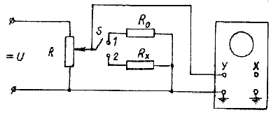
Рис.26.2.

Вимірювання невідомого опору проводять в такій послідовності:
- Поставити перемикач S в положення 2. В цьому випадку до входу “У” осцилографа ввімкнеться невідомий опір $R_{x}$.
- Ввімкнути блок живлення в мережу і за допомогою подільника напруги домогтися того, щоб відхилення точки “У” на екрані осцилографа було близько 2..3 см.
- Перемкнути перемикач S в положення 1. (при цьому на вхід “У” осцилографа буде подаватися напруга з магазину опорів $R_{0}$). Підібрати таке значення опору магазина, щоб відхилення світної точки на екрані було таким самим, як і при ввімкненні опору $R_{x}$. При цьому $R_{x}=R_{0}$.

Завдання 2. Вимірювання зсуву фаз.
При вимірі зсуву фаз $Δϕ$ між двома змінними напругами $U_{1}$ i $U_{2}$ однакової частоти $ω$ ці напруги потрібно подати відповідно на горизонтально і вертикально відхиляючі пластини електронного осцилографа. При цьому координати сліду електронного променя на екрані осцилографа в будь-який момент часу будуть описуватися рівняннями:
$$\begin{aligned}x=a \text{cos} ωt , \\ y=b \text{cos}\left(ωt+Δϕ\right) ,\end{aligned}$$ | (26.3)
де a i b – амплітудні значення відхилення електронного променя, пропорційні амплітудам напруг $U_{1}$ i $U_{2}$ , залежні також від чутливості осцилографа по відповідним осям $S_{X}$, $S_{Y}$.
Траєкторія сліду променя на екрані буде еліпс. Форма еліпса залежатиме від зсуву фаз $Δϕ$ і співвідношення амплітуд a i b.
При змінні зсуву фаз $Δϕ$ від 0 до $2π$ орієнтація еліпса змінюватиметься, але він завжди буде вписаний в прямокутник зі сторонами 2a i 2b. При $Δϕ=0$ або $π$ еліпс вироджується в пряму.
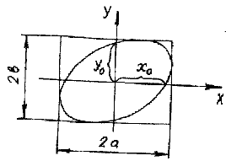
Рис.26.3.

Рівняння цього еліпса можна дістати з формул (26.3), виключивши параметр часу. Воно має такий вигляд:
$$\frac{x^{2}}{a^{2}}+\frac{y^{2}}{b^{2}}−\frac{2\text{xy}}{\text{ab}}\text{cos} Δϕ={\text{sin}}^{2}Δϕ \text{.}$$ | (26.4)
З цього рівняння видно, що координати точок перетину еліпса з осями X i Y (x=0 або y=0) такі:
$$\begin{aligned}x_{0}=±a \text{sin} Δϕ , \\ y_{0}=±b \text{sin} Δϕ \text{.}\end{aligned}$$ | (26.5)
З формул (26.5) і знаходять зсув фаз $Δϕ$:
$$Δϕ=\text{arcsin} \frac{x_{0}}{a} , \text{або} Δϕ=\text{arcsin} \frac{y_{0}}{b} \text{.}$$ | (26.6)
Практично зсув фаз між напругою і струмом можна виміряти із застосуванням такої схеми:
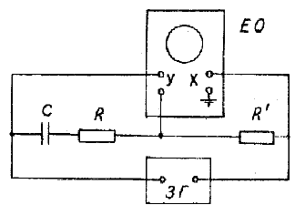
Рис.26.4.

Установка, схема якої наведена на рис. 26.4, дозволяє виміряти зсув фаз між струмом і напругою в колі, який складається із активного опору R і ємності С. На вертикально відхиляючі пластини подається напруга, що знімається з кола RC, а на горизонтально відхиляючі – з резистора $R^{'}$ , ввімкненого послідовно з вимірювальним колом.
Оскільки напруга на резисторі $R^{'}$ перебуває в фазі зі струмом у контурі RC, то в цьому випадку вимірюється зсув фаз між струмом і напругою в колі, що містить резистор і конденсатор.

Вимірювання проводять в такій послідовності:
- Визначити діапазон частот, в якому самі підсилювачі осцилографа не дають додаткової різниці фаз. Для цього до осцилографа підключити звуковий генератор, як показано на рис. 26.5.
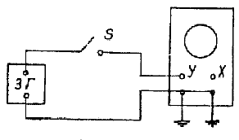
Рис.26.5.

Увімкнути осцилограф і звуковий генератор і дати їм прогрітися протягом не менш як 5 хв.
Увімкнувши ключ S і змінюючи частоту сигналу звукового генератора, знайти діапазон частот, при яких самі підсилювачі осцилографа не дають додаткової різниці фаз. При цьому на екрані осцилографа не спостерігатиметься вертикальна пряма лінія.
- Зібрати коло, зображене на рис. 26.4.
- Виставити на звуковому генераторі частоту зі знайденого вище діапазону та з допомогою ручок керування підсилювачами осцилографа добитися, щоб зображення еліпса не виходило за межі екрана.
- Користуючись поділками координатної сітки на екрані осцилографа, знайти відстані $x_{0}$ i a, або $y_{0}$ i b і вирахувати зсув фаз за формулою (26.6).

Контрольні запитання та завдання

- Що називають чутливістю електронно-променевої трубки по напрузі? Від яких параметрів трубки вона залежить?
- Пояснити будову і принцип роботи електронно-променевої трубки.
- Які основні функціональні блоки має осцилограф ?
- Яке призначення генератора розгортки?
- Яке призначення підсилювачів і ослаблювачів вхідних сигналів в осцилографі?
- Для чого необхідна синхронізація роботи генератора розгортки і досліджуваного сигналу?
- Які ручки на панелі осцилографа служать для а) керування електронним променем; б) регулювання досліджуваного сигналу; в) керування розгортки?
- Як виміряти напругу за допомогою осцилографа? Яке значення напруги називається ефективним, а яке – амплітудним?
- Як виміряти опір за допомогою осцилографа?
- Чому осцилограф є практично безінерційним приладом?
- Як визначити різницю фаз між коливаннями за допомогою осцилографа?
- Яка різниця фаз між напругою та силою струму в колі змінного струму з індуктивністю?
[5], [9], [13]

Варіант | 1 | 2 | 3 | 4 | 5 | 6 | 7 | 8 | 9 | 10
Номер задачі  [11] | 15-52 | 15-53 | 15-55 | 15-58 | 15-60 | 15-62 | 15-64 | 15-65 | 15-66 | 15-67

Лабораторна робота №27

ВИМІРЮВАННЯ ЄМНОСТІ

Мета роботи: вивчити метод вимірювання ємності з допомогою моста змінного струму.
Прилади та обладнання: магазин ємностей, набір конденсаторів з невідомою ємністю, реохорд, джерело змінного струму, електронно-оптичний індикатор нуля (ІНО).

Для визначення ємності конденсаторів використовують мостову схему (рис. 1). Тут С – відомий, $C_{x}$ – конденсатор, ємність якого треба знайти. ІНО – індикатор нуля (показує різницю між потенціалом φ_{А} (в точці А) та φ_{В} (в точці В)). В якості ІНО можна використовувати осцилограф. Напруга 10 ... 20 В подається на реохорд АВ від джерела змінного струму. Принцип вимірювання ємності конденсаторів базується на знаходженні такого положення повзуна реохорда D, при якому струм через індикатор нуля відсутній $\left(ϕ_{A}=ϕ_{B}\right)$.
Виведемо умови рівноваги моста. Кількість електрики, що проходить за час dt по вітці DАЕ,
$$\text{dq}=I_{1}\text{dt} , I_{1}=\frac{ϕ_{D}−ϕ_{A}}{r_{1}},$$
r₁ – опір ділянки реохорда AD.
Із визначення ємності конденсатора випливає, що
$$\text{dq}=C_{x}\left(ϕ_{A}−ϕ_{E}\right) ,$$
тоді
$$C_{x}\left(ϕ_{A}−ϕ_{E}\right)=\frac{ϕ_{D}−ϕ_{A}}{r_{1}}\text{dt} \text{.}$$
Аналогічно для вітки DВЕ:
$$\frac{ϕ_{D}−ϕ_{A}}{r_{2}}\text{dt}=C\left(ϕ_{B}−ϕ_{E}\right),$$
де r₂ – опір ділянки реохорда DВ.
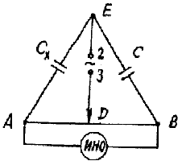
Рис.27.1.

Із останніх двох виразів, враховуючи, що $ϕ_{A}=ϕ_{B}$, дістанемо:
$$C_{x}=C\frac{r_{2}}{r_{1}} \text{.}$$ | (27.1)
Врахувавши, що
$$r_{1}=ρ\frac{l_{1}}{S} , r_{2}=ρ\frac{l_{2}}{S} ,$$ | (27.2)
де $ρ$ і S – відповідно питомий опір і площа поперечного перерізу дроту реохорда, а $l_{1}=\text{AD}$ і $l_{2}=\text{DB}$ – довжини плечей реохорда, маємо:
$$C_{x}=C\frac{l_{2}}{l_{1}} \text{.}$$ | (27.3)
Оскільки
$$l_{2}=l−l_{1} ,$$
то
$$C_{x}=C\frac{l−l_{1}}{l_{1}} ,$$ | (27.4)
де l – довжина реохорда.

Порядок виконання роботи

- Зібрати робочу схему (рис.27.1), підготувати прилад ІНО до роботи і після хвилинного прогріву ручками “Фокус” та “Яскравість” добитися чіткої світної точки на екрані.
- Ввімкнути живлення вимірювального містка. Пересуваючи повзунок реохорда (точка D), добитись повного балансування пліч моста, що відповідає переходу прямої лінії в точку на екрані.
- Провести відлік довжин плечей реохорда $l_{1}$ і $l_{2}$ по шкалі на реохорді та повзунку (l=100 см). Такі виміри зробити не менш як 5 разів із точністю до половини найменшої поділки шкали на повзунку (ціна поділки 5 мм). Знайти середні значення $l_{1}$ і $l_{2}$ і, підставивши їх у формулу (27.3), визначити ємність першого невідомого конденсатора C_{x1}.
- Замість першого конденсатора приєднати інший конденсатор $C_{x2}$. Провести з цим конденсатором такі самі вимірювання.
- З’єднати конденсатори, для яких проводились вимірювання, послідовно, а потім паралельно і повторити вимірювання, вказані вище для окремих конденсаторів.

№ п/п | $$C_{x1}$$ |  | $$C_{x2}$$ |  | $$C_{x \text{пос}\text{.}}$$ |  | $$C_{x \text{пар}\text{.}}$$
№ п/п | $$l_{1}$$ | $$l_{2}$$ | $$l_{1}$$ | $$l_{2}$$ | $$l_{1}$$ | $$l_{2}$$ | $$l_{1}$$ | $$l_{2}$$
1
2
3
4
5
Ср.

- Визначити похибки вимірювань для ємностей.
- Здобуті дослідним шляхом значення для ємностей C_{xпар} і C_{xпос} порівняти зі значеннями, знайденими за теоретичними формулами паралельного та послідовного з’єднання конденсаторів.

Контрольні запитання та завдання

- Вказати зв’язок вектора електричного зміщення з напруженість електричного поля.
- Як змінюється електричне поле в середині діелектрика повідношенню до зовнішнього?
- Що відбувається в полярному діелектрику при внесенні його в однорідне електростатичне поле?
- Що відбувається в неполярному діелектрику при внесенні його в однорідне електричне поле?
- Від чого залежить електрична міцність кристалічних діелектриків?
- Що відбувається в сегнетоелектриках при досягненні температури Кюрі?
- Розташувати одиниці вимірювання ємності в порядку зростання величини: 1. пФ 2. мкФ 3. нФ 4. мФ
- Вказати визначення вектора дипольного моменту.
- Точковий заряд $q$ знаходиться в центрі сферичної поверхні. Як зміниться потік вектора напруженості електростатичного поля $E$ крізь поверхню сфери, якщо збільшити радіус поверхні в 2 рази?
- Позитивний заряд $q$ розташований на відстані $L$ від заземленої провідної пластини. Який повний заряд індукується на пластині?
- Позитивний заряд $q$ розташований на відстані $L$ від ізольованої провідної пластини. Який повний заряд індукується на пластині?
- Плоский повітряний конденсатор, площа пластин якого дорівнює $S$, а віддаль між пластинами $d$, складає з індуктивністю $L$ ідеальний коливний контур. По центру конденсатора, паралельно до його обкладок, розташовується дуже тонка металева пластинка товщиною $l\text{<<}d$ та площею $S$. Як зміниться частота власних коливань електричного контуру?

Варіант | 1 | 2 | 3 | 4 | 5 | 6 | 7 | 8 | 9 | 10
Номер задачі  [11] | 17-6 | 17-7 | 17-8 | 17-9 | 17-10 | 17-11 | 17-12 | 17-15 | 17-16 | 17-17

Лабораторна робота №29
ДОСЛІДЖЕННЯ КОЛА ЗМІННОГО СТРУМУ З ІНДУКТИВНІСТЮ

Мета роботи: визначити індуктивність котушок, активний і реактивний опір кола з індуктивністю.
Прилади та обладнання: монтажна плата з котушками індуктивності, звуковий генератор, вольтметр, міліамперметр.

Розглянемо електричне коло, що складається з послідовно ввімкнених резистора R, котушки індуктивності L та джерела змінного струму з частотою ν (рис. 29.1).
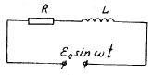
Рис.29.1.

Згідно з другим законом Кірхгофа алгебраїчна сума спадів напруг на окремих опорах замкнутого електричного контура має дорівнювати алгебраїчній сумі ЕРС, діючих у цьому контурі:
$$\text{IR}=E_{0}\text{sin} ωt−L\frac{\text{dI}}{\text{dt}} ,$$ | (29.1)
де IR – спад напруги на резисторі; $L\frac{\text{dI}}{\text{dt}}$ – ЕРС самоіндукції котушки; $E_{0}\text{sin} ωt$ – ЕРС джерела; $ω=2\text{πν}$ – циклічна частота; L – коефіцієнт самоіндукції (індуктивність) котушки.
Розв’язком рівняння (29.1) є залежність сили струму І від часу t
$$I\left(t\right)=I_{0}\text{sin}\left(ωt+ϕ\right) ,$$ | (29.2)
причому
$$I_{0}=\frac{E_{0}}{\sqrt{R^{2}+{\left(ωL\right)}^{2}}} ,$$ | (29.3)

$$\text{tg} ϕ=\frac{ωL}{R} \text{.}$$ | (29.4)
Вираз (29.3) – закон Ома для кола змінного струму, що містить індуктивність. Із нього витікає, що елементи кола, які містять індуктивність, впливають на амплітуду змінного струму I₀ в колі, тобто чинять опір змінному струму. Величину $X_{L}=ωL$ називають реактивним індуктивним опором, а R – активним. Очевидно, при $ω=0$ $X_{L}=0$ і (29.3) переходить у закон Ома для постійного струму:
$$I_{0}=\frac{E_{0}}{R} ,$$ | (29.5)
де $I=I_{0} \left(ω=0\right) \text{.}$
Перепишемо (29.3) у вигляді
$${\left(\frac{E_{0}}{I_{0}}\right)}^{2}=R^{2}+{\left(ωL\right)}^{2} \text{.}$$ | (29.6)
При $E_{0}=\text{const}$ формула (29.6) визначає залежність між I₀ і $ω$. Позначимо $y=E_{0}^{2}/I_{0}^{2}$, $x=ω^{2}$. Після підстановки в (29.6) отримаємо:
$$y=R^{2}+L^{2}x$$ | (29.7)
лінійну залежність $y=f\left(x\right)$. Графіком такої залежності є пряма (рис.29.2). Із рис.29.2 та формули (29.7) видно, що при $ω=0$ $y=R^{2}$. Тому
$$R=\sqrt{y} \text{.}$$ | (29.8)
Згідно з геометричним змістом похідної $\frac{\text{dy}}{\text{dx}}=L^{2}$, звідки
$$L=\sqrt{\frac{Δy}{Δx}} ,$$ | (29.9)

$$X_{L}=ωL\text{.}$$ | (29.10)

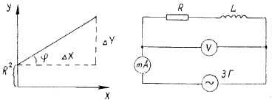
Рис.29.2. Рис.29.3.

Описання установки

Електрична схема лабораторної установки показана на рис.29.3. Як джерело змінного струму використовують звуковий генератор. Роль резистора відіграє активний опір провідника, з якого виготовлена котушка. Вольтметр і міліамперметр використовують для визначення напруги на котушці і сили струму в колі. Оскільки котушка є єдиним споживачем струму, можна покласти $E_{0}=U_{0}$, де $U_{0}$ – напруга на котушці. При цьому варто пам’ятати, що вимірювальні прилади реєструють ефективні значення сили струму та напруги, які пов’язані з амплітудними значеннями співвідношеннями
$$U=\frac{U_{0}}{\sqrt{2}} , I=\frac{I_{0}}{\sqrt{2}} \text{.}$$ | (29.11)
На монтажній платі закріплені дві котушки, причому передбачена можливість ввімкнення котушок в коло почергово чи одночасно (паралельно чи послідовно).

Порядок виконання роботи

- Зібрати схему (рис.29.3), використовуючи одну з котушок.
- Ввімкнути звуковий генератор і встановити напругу на котушці, задану викладачем.
- Для кожної напруги почергово виставити задані викладачем частоти і заміряти силу струму при кожній частоті. За даними вимірів обчислити x i y. Результати вимірювань і обчислень занести в таблицю.
- Згідно із здобутими даними побудувати графік залежності $y=f\left(x\right)$. Продовжуючи графік в сторону зменшення x до перетину осі y (рис.29.2), визначають R, L та $X_{L}$ за формулами (29.8) – (29.10). Результати обчислень занести в таблицю.
- Провести аналогічні вимірювання і обчислення для другої котушки, а також для їх послідовного та паралельного сполучень. Результати вимірювань і обчислень записати в таблицю.

Обробка результатів

- Результати вимірювань і розрахунків занести в таблицю.

Номер котушки | $U$, В | $ν$, Гц | $ω$, рад/с | $I$, мА | $x$, (рад/с)² | $y$,  (В/А)² | $R$, Ом | $L$, мГн | $X_{L}$, Ом

- Оцінити похибки вимірювання R, L, $X_{L}$.
- Остаточний результат вимірювання R, L, $X_{L}$ подати у стандартному вигляді.

Контрольні запитання та завдання
- Яке явище називається самоіндукцією?
- Під час руху постійного магніту відносно котушки, замкненій на гальванометр, в останній виникає електричний струм. Як називається це фізичне явище?
- Соленоїд містить N витків дроту; через соленоїд тече струм силою I. Як зміниться енергія магнітного поля соленоїда, якщо силу струму збільшити вдвічі?
- Визначити індуктивність котушки, якщо при рівномірній зміні в ній сили струму від 5 до 10 А за 1 с виникає ЕРС самоіндукції 60 В.
- Рамка рівномірно обертається в однорідному магнітному полі. Як зміниться максимальне значення е.р.с. індукції, якщо частоту обертання збільшити вдвічі?
- Провідну рамку площею $S$ помістили в зовнішнє магнітне поле. Вектор магнітної індукції $\vec{B}$ і вектор нормалі до рамки паралельні. Рамку почали обертати в магнітному полі з кутовою швидкістю $ω$ так, що вісь обертання і вектор магнітної індукції перпендикулярні. Яка максимальна ЕРС індукується в рамці?
- З якою метою осердя трансформатора набирають з окремих пластин ?
- На якому явищі ґрунтується робота трансформаторів змінного струму?
- За якою формулою визначається індуктивність довгого соленоїда?
- Вказати формулу визначення індуктивного опору.
- Яка різниця фаз між змінним струмом та напругою у електричному колі з індуктивним опором?
- На яких опорах виділяється теплова потужність при проходженні змінного струму: реактивних, активних, ємнісних чи індуктивних?

Варіант | 1 | 2 | 3 | 4 | 5 | 6 | 7 | 8 | 9 | 10
Номер задачі  [11] | 25-28 | 25-40 | 25-41 | 25-42 | 25-43 | 25-44 | 25-45 | 25-26 | 25-40 | 25-41

Лабораторна робота №30
ПОБУДОВА КРИВОЇ НАМАГНІЧУВАННЯ І СПОСТЕРЕЖЕННЯ ПЕТЛІ ГІСТЕРЕЗІСУ ФЕРОМАГНЕТИКІВ У ЗМІННИХ МАГНІТНИХ ПОЛЯХ

Мета роботи: вивчити магнітні властивості феромагнетиків за допомогою осцилографа.
Прилади та обладнання: осцилограф, конденсатор, магазин опорів, реостат, тороїд з осердям з феромагнетика, провідники.

Теоретичні відомості

Феромагнетикам властиве явище гістерезісу, яке пов’язане з нелінійною залежністю магнітної індукції В від напруженості магнітного поля Н. Магнітна індукція в середовищі В залежить не тільки від індукції зовнішнього магнітного поля $B_{0}=μ_{0}H$(μ₀ – магнітна стала) у даний момент, а й від того, яке було $B_{0}$ раніше.
Якщо ненамагнічений феромагнетик розмістити в магнітному полі, індукція якого поступово буде збільшуватися, починаючи від нуля, залежність В від $B_{0}$ (основна крива намагнічування) виразиться ділянкою 0а на рис. 1. При подальшому підвищенні індукції $B_{0}$ крива намагнічування залишається практично постійною (насичення) і росте тільки за рахунок збільшення $B_{0}$.
Оскільки феромагнетику властиве явище залишкового намагнічування, то при зменшенні індукції В₀ до 0, крива намагнічування не збігається з 0а, а йде по аb (рис.30.1). Величина В = 0b називається залишковим намагнічуванням і є характеристикою феромагнетика.

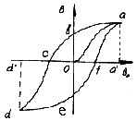
Рис.30.1.

Для того щоб знищити залишкове намагнічування, потрібно змінити напрям і значення індукції $B_{0}$. Величина $B_{0}$ = 0с називається коерцитивною силою і також є характеристикою феромагнетика. При подальшому збільшенні магнітної індукції поля знову досягається насичення. Якщо значення індукції зменшити від $B_{0}$ =0d′ до нуля, а потім, змінивши напрям, збільшити, здобудемо криву defa. Замкнута крива abcdefa називається петлею гістерезісу. Явище гістерезісу пояснюється доменною структурою феромагнетика.
Якщо намагнічування зразка не доводити до насичення, а потім зменшити індукцію $B_{0}$, то, діючи за описаним методом, можна одержати ряд часткових петель гістерезісу.

Описання установки

Петлю гістерезісу можна отримати на екрані осцилографа. Якщо на горизонтально відхиляючі пластини подати напругу $U_{x}$, пропорційну $B_{0}$, а на вертикально відхиляючі – $U_{y}$, пропорційну $B$, то на екрані осцилографа одержимо петлю гістерезісу.
На рис. 2 показана схема установки.

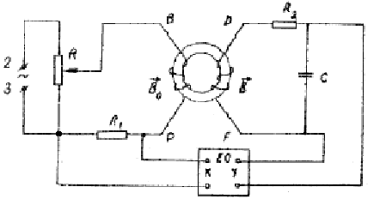
Рис.30.2.

Матеріалом, який досліджується, є сталь, з якої виготовлено тороїд (осердя трансформатора И-54). Первинна обмотка трансформатора живиться через опір $R_{1}$ змінним струмом $I_{1}$, а індукція магнітного поля, створена нею:
$$B_{0}=μ_{0}\frac{n_{1}}{l_{1}}I_{1} ,$$
де $n_{1}$, l₁ – число витків та довжина первинної обмотки. Ця котушка рівномірно намотана на тороїдальному осерді.
Поперечний переріз осердя И-54 – S=346 мм².
Діаметр середнього круга осердя И-54 – 84,5 мм.
Таблиця 1
n | $$n_{1}−n_{2}$$ | $$n_{1}−1−n_{2}$$ | $$n_{1}−2−n_{2}$$ | $$n_{1}−5−n_{2}$$ | $$n_{1}−\text{10}−n_{2}$$ | $$n_{1}−\text{20}−n_{2}$$ | $$n_{1}−\text{50}−n_{2}$$
Первинна обмотка | 1200 | 600 | 300 | 120 | 60 | 30 | 12
Вторинна обмотка | $n_{2}$= 1200 витків
Напруга на горизонтальних відхиляючих пластинах
$$U_{x}=I_{1}R_{1}=\frac{R_{1}l_{1}}{μ_{0}n_{1}}B_{0} ,$$ | (30.1)
тобто пропорційна $B_{0}$.
Розрахунок показує, що $U_{y}$ пов’язана з В виразом:
$$U_{y}=\frac{n_{2}S}{R_{2}C}\int{\frac{\text{dB}}{\text{dt}}\text{dt}=\frac{n_{2}S}{R_{2}C}B} ,$$ | (30.2)
тобто пропорційна В. Тут $n_{2}$ – число витків вторинної обмотки тороїда.
Цей вираз є наслідком закону електромагнітної індукції Фарадея, записаного для випадку електромагнітної взаємодії в тороїді.
У результаті на одні пластини подається напруга, пропорційна $B_{0}$, а на інші – пропорційна В, тому на екрані одержуємо петлю гістерезісу $B=f\left(B_{0}\right)$.
За один період синусоїдної зміни струму слід електронного променя на екрані опише повну петлю гістерезісу, а на кожний наступний період – точно її повторить. Змінюючи потенціометром R напругу $U_{x}$, одержимо на екрані ряд петель гістерезісу різної площі. Верхня точка петлі гістеризісу перебуває на основній кривій намагнічування. Для побудови основної кривої намагнічування потрібно зняти з осцилографа координати $n_{x}$ i $n_{y}$ вершин часткових петель гістерезісу.
Після цього обчислюють значення $B_{0}$ і В із (30.1) і (30.2), переписаних у вигляді:
$B_{0}=\frac{μ_{0}n_{1}}{R_{1}l_{1}}U_{x}$ і $B=\frac{R_{2}C}{n_{2}S}U_{y}$.
Величини $U_{x}$ i $U_{y}$ можна визначити, якщо знати значення напруг $δ_{x}$ i $δ_{y}$, які спричиняють відхилення електричного променя на одну поділку в напрямі осей 0x i 0y при даному підсиленні. Тоді
$$U_{x}=\frac{n_{x}}{δ_{x}} , U_{y}=\frac{n_{y}}{δ_{y}} ,$$
де $n_{x}$ i $n_{y}$ – координати вершин петель гістерезісу. Підставляючи останні вирази в значення для $B_{0}$ і В, матимемо:
$$B_{0}=\frac{μ_{0}n_{1}}{R_{1}l_{1}}\frac{n_{x}}{δ_{x}}=k_{x}n_{x} ,$$ | (30.3)

$$B=\frac{R_{2}C}{n_{2}S}\frac{n_{y}}{δ_{y}}=k_{y}n_{y} ,$$ | (30.4)
де
$$k_{x}=μ_{0}\frac{n_{1}}{R_{1}l_{1}}\frac{1}{δ_{x}} ,$$ | (30.5)

$$k_{y}=\frac{R_{2}C}{n_{2}S}\frac{1}{δ_{y}} \text{.}$$ | (30.6)

Порядок виконання роботи

Завдання 1. Зняття кривої намагнічування.
- Зібрати схему згідно з рисунком.
- Ввімкнути осцилограф і вивести електронний промінь у центр координатної сітки.
- Підключити схему до мережі.
- З допомогою потенціометра досягти, щоб петля гістерезісу мала ділянку насичення.
- Визначити координати $n_{x}$ i $n_{y}$ вершин петлі. Дані занести до таблиці 2.
- Зменшуючи напругу з допомогою потенціометра, одержати на екрані осцилографа сімейство петель гістерезісу. Зняти для кожної з них координати вершин. Вимірювання повторювати доти, поки петля не стане точкою.
Таблиця 2
n_{x}, мм
n_{y}, мм

- Визначити чутливість осцилографа $δ_{x}$ і $δ_{y}$ за таким методом:
- відключити схему від мережі і входів осцилографа;
- гніздо “Контр. сигнал” на задній панелі осцилографа з’єднати із входом “Х”;
- не чіпаючи ручок управління на боковій панелі осцилографа, по масштабній сітці визначити довжини сліду l електронного променя;
- визначити чутливість $δ_{x}$ за формулою
$$δ_{x}=\frac{l}{2\sqrt{2}U_{к}} ,$$
де $U_{к}=0,7 В$ – контрольна напруга;
- аналогічно визначити чутливість $δ_{y}$.
Вирахувати значення $k_{x}$ і $k_{y}$ за формулами (30.5) і (30.6).
- Обчислити значення $B_{0}=k_{x}n_{x}$ і $B=k_{y}n_{y}$ для координат вершин усіх одержаних петель гістерезісу.
- За здобутими даними побудувати графік залежності
$$B=f\left(B_{0}\right) \text{.}$$

Завдання 2. Зняття петлі гістерезісу і визначення затрат на перемагнічування.
При перемагнічуванні зразка частина енергії магнітного поля витрачається на переорієнтацію доменів. Величина цієї енергії, яка приходиться на одиницю об’єму за одиницю часу, пропорційна площі $S_{1}$ петлі гістерезісу:
$$Q=\frac{ν}{μ_{0}}S_{1} ,$$ | (30.7)
де $ν$ – частота змінного струму. Ця частина енергії переходить у теплову.
Площу петлі гістерезісу можна знайти так. Ціна однієї міліметрової поділки в напрямі осі $B_{0}$, рівна $k_{x}$, в напрямі В – $k_{x}$ [якщо $k_{x}$ і $k_{x}$ виразити в Тл/мм]. Тоді площа однієї клітини буде $k_{x}k_{y}$. Якщо петля гістерезіса має N кліток, то площа її
$$S_{1}=k_{x}k_{y}N \text{.}$$ | (30.8)
- Зняти координати 10-12 точок петлі в поділках координатної сітки екрана осцилографа.
- Нарисувати на міліметровці петлю, добираючи по осях Х і У такий самий масштаб, як і на координатній сітці.
- Підрахувати число n міліметрових клітинок, які охоплюють верхню половину петлі. Обчислюють $N=2n$.
- Обчислюють значення $k_{x}$ і $k_{y}$ за формулами (30.5) і (30.6), а за формулою (30.7) – теплові витрати на перемагнічення.

Контрольні запитання та завдання

- Якими фізичними величинами описується магнітне поле в речовині та вакуумі ?
- Якими фізичними величинами характеризується взаємодія речовини з магнітним полем ? Як класифікуються магнетики?
- Що таке явище магнітного гістерезісу?
- Що таке і як пояснюються діамагнітний та парамагнітний ефекти ?
- Якими фізичними величинами відрізняються феромагнетики від інших магнетиків?
- Чому значення $μ$ для феромагнетиків велике?
- Що таке доменна структура феромагнетика, і як пояснюються його властивості?
Варіант | 1 | 2 | 3 | 4 | 5 | 6 | 7 | 8 | 9 | 10
Номер задачі  [11] | 24-2 | 24-5 | 24-7 | 24-8 | 24-13 | 24-14 | 24-15 | 24-17 | 24-2 | 24-5

Лабораторна робота № 31
ЗАТУХАЮЧІ КОЛИВАННЯ В КОНТУРІ

Мета роботи – дослідити залежність характеристик затухаючих коливань від параметрів електричного контуру та освоїти методику використання осцилографа для вимірювань цих характеристик.
Прилади та пристрої: панель зі змонтованим контуром, осцилограф, з’єднувальні провідники.

Короткі теоретичні відомості

Електричний коливальний контур складається з конденсатора С, котушки індуктивності L та резистора R (рис.31.1).
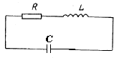
Рис.31.1.

Якщо зарядити конденсатор С від деякого стороннього джерела, то його розряджання через котушку індуктивності L матиме коливальний характер. Закон зміни заряду q на конденсаторі в часі при ($R=0$) записується у вигляді:
$$q=Q_{0}\text{cos}\left(ωt+ϕ\right) ,$$ | (31.1)
де $Q_{0}$– амплітудне значення заряду конденсатора; $ω$– циклічна частота контуру, $ω=\frac{2π}{T}$, $T=2π\sqrt{\text{LC}}$; $T$ – період коливань; $ϕ$ – початкова фаза.
У реальному ($R≠0$) коливальному контурі енергія, яку несе на собі заряджений конденсатор, при його розряджанні поступово переходить в теплоту на з'єднувальних провідниках, резисторах, діелектрику конденсатора, осерді котушки L. Тому коливання з часом будуть затухати, тобто амплітудний заряд $Q_{0}$ поступово зменшуватиметься до нуля (рис.31.2).

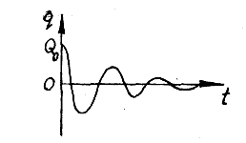
Рис.31.2

У схемі всі фактори затухання враховані через вмикання активного опору R .Відповідно до другого закону Кірхгофа сума спадів напруг на конденсаторі та резисторі дорівнює ЕРС самоіндукції котушки L:
$$\frac{q}{C}+\text{IR}=Ε_{i} ,$$ | (31.2)
де І – миттєве значення сили струму в колі контура.
Ураховуючи, що
$I=\frac{\text{dq}}{\text{dt}} ,$$E_{i}=−L\frac{\text{dI}}{\text{dt}}=−L\frac{d^{2}q}{{\text{dt}}^{2}} ,$
рівняння Кірхгофа можна записати так:
$$\frac{d^{2}q}{{\text{dt}}^{2}}+\frac{R}{L}\frac{\text{dq}}{\text{dt}}+\frac{1}{\text{LC}}q=0 \text{.}$$ | (31.3)
Увівши позначення $2β=\frac{R}{L}$, $ω_{0}^{2}=\frac{1}{\text{LC}}$, остаточно отримаємо:
$$\frac{d^{2}q}{{\text{dt}}^{2}}+2β\frac{\text{dq}}{\text{dt}}+ω_{0}^{2}q=0 \text{.}$$ | (31.4)
Якщо виконується умова $ω_{0}^{2}>β^{2}$, рівняння (31.4) має розв’язок:
$$q=Q_{0}e^{−βt}\text{cos}\left(ωt+ϕ\right) \text{.}$$ | (31.5)

Тут циклічна частота
$ω^{2}=ω_{0}^{2}−β^{2}$, $ω=\sqrt{\frac{1}{\text{LC}}−\frac{R^{2}}{4L^{2}}}$ | (31.6)
З наведених формул видно, що частота коливань $ω$ залежить від опору R, зокрема, при $R→0$, тобто $β→0$, коливання стають незатухаючими ($Q_{0}e^{−βt}=Q_{0}$) і період коливань визначається за формулою Томсона $T=2π\sqrt{\text{LC}}$.
Якщо опір в контурі настільки великий, що умова $ω_{0}^{2}>β^{2}$ не виконується, тобто $ω_{0}^{2}≤β^{2}$, то коливання не виникають взагалі. Це так званий зрив коливань, що настає при
$\frac{1}{\text{LC}}≤\frac{R^{2}}{4L^{2}}$. | (31.7)
Затухання коливань характеризується декрементом затухання:
$$Δ=\frac{Q_{n}}{Q_{n+1}}=\frac{Q_{0}e^{−βt}}{Q_{0}e^{−β\left(t+T\right)}}=e^{βT}$$ | (31.8)
або логарифмічним декрементом затухання
$$δ=\text{ln}Δ ,$$  $$δ=βT$$ | (31.9)  (31.10).
Установка (рис.31.3), що зібрана на окремій панелі, складається з генератора імпульсів ГІ для підзаряджання конденсатора коливального контуру (С1, С2, С3 залежно від положення перемикача П1). У проміжках між імпульсами ГІ в коливальному контурі виникають затухаючі коливання, які спостерігаються на екрані осцилографа.
Активний опір котушки R_{к}=12 Ом. Перемикачем П2 можна вмикати в контур додаткові резистори з опорами R1, R2, R3, R4. Тоді активний опір контура R визначається сумою R_{к} і опору резистора.

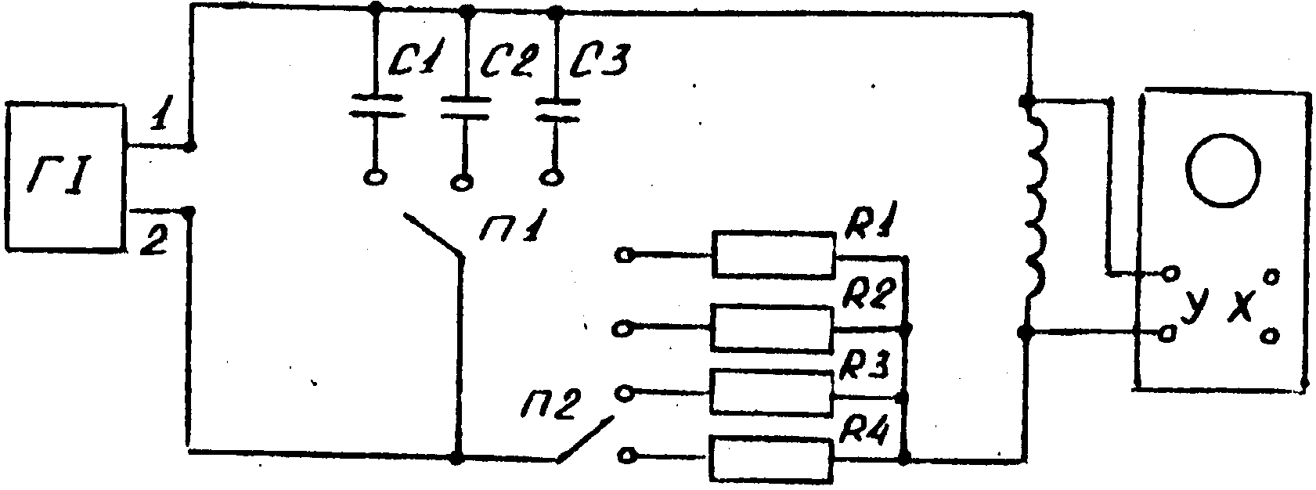

Рис.31.3. Опис установки

Порядок виконання роботи

1. Увімкнути осцилограф в електричну мережу (220 В) і підготувати його до роботи в режимі “Розгортка”. Ручками “Фокус”, “Яскравість”, переміщення «$↔$» (за віссю Х) та «$↕$» (за віссю Y) добитись чіткої горизонтальної лінії в центрі екрана.
2. Установити перемикачі П1 і П2 за вказівкою викладача.
3. Увімкнути ГІ і спостерігати затухаючі коливання, встановивши ручкою “Підсилення” необхідну амплітуду затухаючих коливань.
4. Експериментально вивчити залежність періоду коливань від ємності конденсатора при фіксованих L та R. Для цього перемикач П2 поставити в положення, вказане викладачем, і послідовно вмикаючи в контур конденсатори С1, С2, СЗ, визначити період коливань контуру
$$T_{\text{експ}}=\frac{l}{N}a ,$$
де N – число повних затухаючих коливань на ширині $l$; а – час пробігу променем відрізка довжиною в одну поділку на екрані осцилографа. Результати вимірювань та обчислень занести в табл. 1.

Таблиця 1
№ | R, | L, | Ємність, мкФ |  |  | l, под. | N | а, мс/под. | Період коливань, с
п/п | Ом | мГн | С1 | С2 | С3 | l, под. | N | а, мс/под. | $$T_{\text{експ}\text{.}}$$ | $$T_{\text{теор}\text{.}}$$

Теоретичне значення періоду коливань обчислюється за формулою:
$$T_{\text{теор}\text{.}}=\frac{2π}{\sqrt{\frac{1}{\text{LC}}−\frac{R^{2}}{4L^{2}}}}$$
(якщо $\frac{1}{\text{LC}}\text{>>}\frac{R^{2}}{4L^{2}}$, то можна користуватися $T_{T}=2π\sqrt{\text{LC}}$). Параметри елементів схеми наведені в табл. 2.

Таблиця 2
Елемент схеми | С1 | С2 | С3 | R1 | R2 | R3 | R4 | L
Номінал | 0,25 мкФ | 0,50 мкФ | 1,00 мкФ | 16  Ом | 24  Ом | 46  Ом | 94  Ом | 45 мГн

5. Для конденсаторів С1, С2, С3 обчислити значення R_{зр} , за яких настає зрив коливань у контурі.
6. Виміряти на екрані осцилографа амплітуди чотирьох послідовних коливань і результати вимірювань та обчислень занести в табл. 3 (взяти попередні значення R і С). Визначити декремент затухання $Δ$ та логарифмічний декремент $δ$.

Таблиця 3
Номер досліду | С, мкФ | Q1 , мм | Q2 , мм | Q3 , мм | Q4 , мм

7. Теоретичне значення $δ$ обчислити за формулою (31.10). Порівняти результати експериментальних вимірювань та теоретичних розрахунків і зробити висновок.

Контрольні запитання та завдання

- Що називають періодом коливань і як його обчислюють для вільних гармонічних та затухаючих коливань в електричному коливальному контурі ?
- Що називають (логарифмічний) декремент затухання і як його обчислюють в електричному коливальному контурі ?
- Пояснити процес утворення вільних електричних коливань в коливальному контурі.
- Вивести диференціальне рівняння вільних електричних коливань в електричному коливальному контурі. Що є розв’язком цього рівняння ?
- Як відрізняються фази коливань напруги на конденсаторі та струму в коливальному контурі ?
- Що називають часом релаксації ?
- Як відбувається розряджання конденсатора при $L=0$ та різних значеннях $R≠0$?
- Як залежить декремент затухання від ємності в електричному коливальному контурі?
- Що таке автоколивання і як їх можна отримати ?

Варіант | 1 | 2 | 3 | 4 | 5 | 6 | 7 | 8 | 9 | 10
Номер  задачi  [11] | 6-59 | 6-57 | 6-58 | 6-60 | 6-61 | 6-62 | 6-63 | 6-64 | 6-56 | 27-7

Лабораторна робота №32
ВИМУШЕНІ КОЛИВАННЯ В КОНТУРІ

Мета роботи -вивчити явище резонансу в електричному контурі.
Прилади та пристрої: конденсатор, котушка індуктивності, набір опорів, ламповий вольтметр, генератор стандартних сигналів.

Короткі теоретичні відомості

У колі (рис.32.1), що складається з послідовно з'єднаних активного R, індуктивного $X_{L}=ωL$ і ємнісного $X_{C}=\frac{1}{ωC}$ опорів і живиться змінним струмом $u=U_{0}\text{sin}ωt$, амплітуда сили струму визначається за законом Ома:
$I_{0}=\frac{U_{0}}{\sqrt{R^{2}+{\left(X_{L}−X_{C}\right)}^{2}}}$
або
$$I_{0}=\frac{U_{0}}{\sqrt{R^{2}+{\left(ωL−\frac{1}{ωC}\right)}^{2}}},$$ | (32.1)
ω – циклічна частота струму; U₀ - амплітудне значення напруги на клемах джерела струму; L , C - індуктивність і ємність кола.
Миттєві значення сили струму $i=I_{0}\text{sin}\left(ωt−ϕ\right)$.
Зсув фаз між струмом і напругою визначається співвідношенням:
$$\text{tg}ϕ=\frac{ωL−\frac{1}{ωC}}{R} \text{.}$$
З формули (32.1) видно, що при $ωL=\frac{1}{ωC}$ струм досягає максимального значення, тобто настає резонанс.
На рис.32.2 зображені графіки залежності сили струму від частоти при різних опорах $\left(R_{1}<R_{2}<R_{3}\right)$. Максимальна сила струму відповідає резонансу напруги.
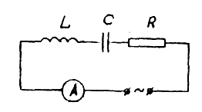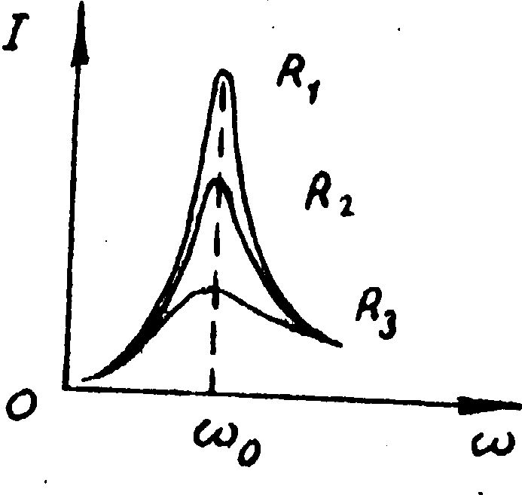
Рис.32.1 Рис.32.2

Падіння напруги на опорах:
активному
$U_{R}=\text{IR}=I_{0}R\text{sin}\left(ωt−ϕ\right)$; | (32.2)
індуктивному
$U_{L}=L\frac{\text{di}}{\text{dt}}=I_{0}ωL\text{cos}\left(ωt−ϕ\right)$; | (32.3)
ємнісному
$$U_{C}=\frac{q}{C}=\int{\text{idt}=−\frac{I_{0}}{ωC}\text{cos}\left(ωt−ϕ\right)} ,$$ | (32.4)
де і – миттєве значення сили струму, q - заряд на конденсаторі.
Аналізуючи вирази (32.3) і (32.4), бачимо, що напруги на конденсаторі та котушці індуктивності мають протилежні фази. Амплітуди напруг:
$$U_{0L}=I_{0}ωL ,$$ | (32.5)

$$U_{0C}=\frac{I_{0}}{ωC} \text{.}$$ | (32.6)

При резонансі
$$I_{0}=\frac{U_{0R}}{R} ,$$ | (32.7)

$$U_{0L}=\frac{ωL}{R}U_{0R} ,$$ | (32.8)

$$U_{0C}=\frac{1}{ω\text{CR}}U_{0R} ,$$ | (32.9)
оскільки умовою резонансу є рівність реактивних опорів $ωL=\frac{1}{ωC}$, то $U_{0L}=U_{0C}$, а сумарна напруга U₀ дорівнює U_{0R}.
Якщо $R_{C}=R_{L}>R$, то, як видно з виразів (32.8) і (32.9), напруги на конденсаторі й котушці індуктивності більші від тієї, що на клемах джерелах струму.
У колі з послідовно з’єднаних опорів різних видів резонанс можна досягти зміною трьох величин: 1) частоти; 2) ємності; 3) індуктивності. В цій роботі досліджується резонанс, створений зміною частоти.

Порядок виконання роботи

1. Скласти схему (рис.32.3), увімкнути ламповий вольтметр і генератор у мережу змінного струму.
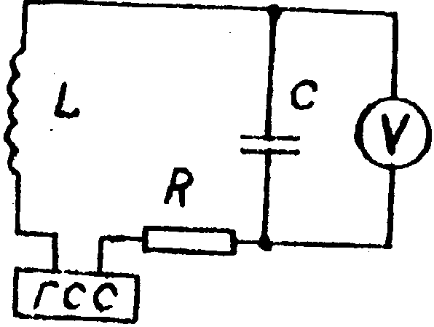

Рис.32.3

2. Установити в контурі додатковий опір $R_{0}=0$. Змінюючи частоту генератора, впевнитись спочатку чисто якісно в наявності резонансу в контурі.
3. Зняти залежність напруги на конденсаторі від частоти (в межах, вказаних викладачем) при додатковому опорі $R_{0}=0$. При досягненні резонансу виміряти напругу на котушці індуктивності. Активний опір котушки 15 Ом.
4. Такі самі вимірювання провести для інших опорів, вказаних викладачем.
5. Результати вимірювань занести в таблицю.
Частота струму ν, 10² Гц | Напруга, В
Частота струму ν, 10² Гц | на конденсаторі |  |  |  | на котушці індуктивності при резонансі
Частота струму ν, 10² Гц | $$R_{0}$$ | $$R_{1}$$ | $$R_{2}$$ | $$R_{3}$$ | $$R_{0}$$ | $$R_{1}$$ | $$R_{2}$$ | $$R_{3}$$

6. За отриманими даними побудувати графіки залежності $U_{C}=f\left(ν\right)$. Порівняти напруги $U_{C}$ і $U_{L}$ при резонансі.
7. Визначити, використовуючи графік резонансних кривих, добротність контуру при одному зі значень опору
$$Q=\frac{ν_{0}}{Δν} ,$$
де $Δν$ – ширина резонансної кривої на рівні 0,71$U_{0C}$ (рис.32.4).
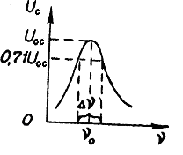

Рис.32.4

8. Розрахувати добротність контуру теоретично за формулою $Q=π/δ$, де $δ=π\text{RC}ω_{0}$, і порівняти отримані дані з експериментальними. Пояснити можливі розбіжності.

Контрольні запитання та завдання

- Що входить в коливальний контур?
- Дати визначення логарифмічного декремента згасань.
- Вказати визначення згасаючих коливань.
- Що таке час релаксації?
- Вказати визначення вимушених коливань.
- Навести рівняння, що відповідає узагальненому закону повного струму.
- Вказати формулу циклічної частоти згасаючих коливань.
- Вказати розв'язок диференціального рівняння згасаючих гармонічних коливань.
- Яка з формул відповідає логарифмічному декременту згасання коливань?
- В яких одиницях вимірюється індуктивність в СІ?
- В яких одиницях вимірюється магнітна індукція в СІ?
- В яких одиницях вимірюється частота коливань в СІ?

Варіант | 1 | 2 | 3 | 4 | 5 | 6 | 7 | 8 | 9 | 0
Номер  задачi  [11] | 27-2 | 27-3 | 27-4 | 27-5 | 27-6 | 27-7 | 27-8 | 27-9 | 27-10 | 27-11

Лабораторна робота №33
ДОДАВАННЯ ВЗАЄМНО ПЕРПЕНДИКУЛЯРНИХ ГАРМОНІЧНИХ КОЛИВАНЬ

Мета роботи – засвоїти метод градуювання звукового генератора за допомогою складання взаємно перпендикулярних коливань.
Прилади та пристрої: електронний осцилограф, звуковий генератор, генератор стандартних сигналів.

Короткі теоретичні відомості

Частоту невідомого гармонічного коливання часто визначають методом фігур Ліссажу. Для цього до досліджуваного коливання додаються взаємно перпендикулярні коливання відомої частоти. У загальному випадку в результаті додавання отримують криві складної форми, що називаються фігурами Ліссажу, за видом яких можна визначити частоту досліджуваної напруги. В цій роботі на пластини вертикального відхилення електронного осцилографа подається досліджувана напруга від джерела коливань звукової частоти, а на пластини горизонтального відхилення – напруга від генератора стандартних сигналів. Завдяки цьому електронний пучок одночасно коливається у двох взаємно перпендикулярних напрямах.
Розглянемо два взаємно перпендикулярних коливання x і y з циклічними частотами $ω_{x}=ω$і $ω_{y}={nω}_{x}=nω$:
$$\begin{aligned}x=x_{0}\text{cos}ωt , \\ y=y_{0}\text{cos}\left(nωt+ϕ\right) ,\end{aligned}$$ | (33.1)
де $ϕ$ – початкова різниця фаз між коливанням. Очевидно,
$$n=\frac{ω_{y}}{ω_{x}} \text{.}$$
Система рівнянь (33.1) у параметричній формі задає траєкторію руху тіла, що одночасно коливається у двох взаємно перпендикулярних напрямах. Визначимо рівняння траєкторії точки, що бере участь у цих коливаннях, в явному вигляді, виключивши час із (33.1). Для цього рівняння перепишемо так:
$$\begin{aligned}\frac{x}{x_{0}}=\text{cos}ωt , \\ \frac{y}{y_{0}}=\text{cos}n\left(ωt+\frac{ϕ}{n}\right)=\text{cos}nα \text{.}\end{aligned}$$ | (33.2)
Додавши до лівої та правої частин (33.2) уявну частину $i\text{sin}nα$, отримаємо:
$$\frac{y}{y_{0}}+i\text{sin}nα=\text{cos}nα+i\text{sin}nα \text{.}$$

За формулою Муавра $\text{cos}nα+i\text{sin}nα={\left(\text{cos}α+i\text{sin}α\right)}^{n}$.

Тоді $\frac{y}{y_{0}}+i\text{sin}nα={\left(\text{cos}α+i\text{sin}α\right)}^{n}$, або
$$\begin{aligned}\frac{y}{y_{0}}+i\text{sin}n\left(ωt+\frac{ϕ}{n}\right)= \\ [\text{cos}ωt\text{cos}\frac{ϕ}{n}−\text{sin}ωt\text{sin}\frac{ϕ}{n}+ \\ +i\left(\text{sin}ωt\text{cos}\frac{ϕ}{n}+\text{cos}ωt\text{sin}\frac{ϕ}{n}\right)]^{n} \text{.}\end{aligned}$$ | (33.3)
Але $\text{cos}ωt=\frac{x}{x_{0}}$, $\text{sin}ωt=\sqrt{1−{\left(\frac{x}{x_{0}}\right)}^{2}}$. Тому, підставивши ці значення у формулу (33.3), матимемо:
$$\begin{aligned}\frac{y}{y_{0}}+i\text{sin}n\left(ωt+\frac{ϕ}{n}\right)= \\ [\frac{x}{x_{0}}\text{cos}\frac{ϕ}{n}−\sqrt{1−{\left(\frac{x}{x_{0}}\right)}^{2}}\text{sin}\frac{ϕ}{n}+ \\ +i\left(\sqrt{1−{\left(\frac{x}{x_{0}}\right)}^{2}}\text{cos}\frac{ϕ}{n}+\frac{x}{x_{0}}\text{sin}\frac{ϕ}{n}\right)]^{n} \text{.}\end{aligned}$$ | (33.4)
Розкладаючи за біномом Ньютона вираз у квадратних дужках і прирівнюючи дійсні частини ліворуч і праворуч, отримуємо рівняння траєкторії коливної точки.
Зупинимося на окремому випадку коливань з однаковими частотами $\left(n=1\right)$. З формули (33.4) матимемо:
$$\frac{y}{y_{0}}=\frac{x}{x_{0}}\text{cos}ϕ−\sqrt{1−{\left(\frac{x}{x_{0}}\right)}^{2}}\text{sin}ϕ ,$$ | (33.5)
звідки
$${\left(\frac{x}{x_{0}}\right)}^{2}+{\left(\frac{y}{y_{0}}\right)}^{2}−2\frac{x}{x_{0}}\frac{y}{y_{0}}\text{cos}ϕ={\text{sin}}^{2}ϕ \text{.}$$ | (33.6)
Це рівняння сім’ї еліпсів, характеристики яких визначаються різницею фаз $ϕ$.
Розглянемо окремі випадки (рис.33.1, 33.2):

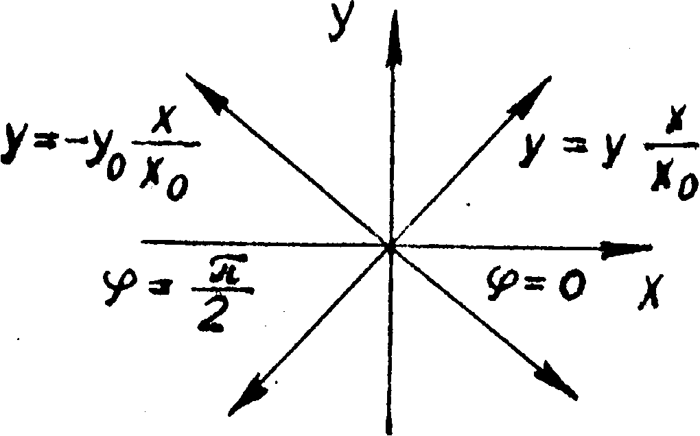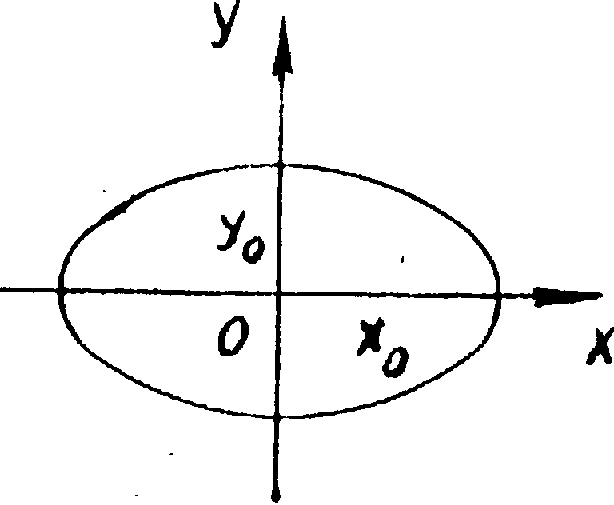

Рис.33.1 Рис.33.2

1. Нехай коливання відбуваються з однаковими фазами, тобто $ϕ=0$. Тоді рівняння (33.6) набуває вигляду:
${\left(\frac{x}{x_{0}}−\frac{y}{y_{0}}\right)}^{2}=0 ,$ або $y=\frac{y_{0}}{x_{0}}x ,$ | (33.7)
тобто еліпс переходить у пряму (див. рис.33.1).
Якщо різниця фаз $ϕ=π$, то і в цьому випадку еліпс вироджується в пряму.
2. Якщо різниця фаз між коливаннями дорівнює $π/2$, то рівняння (7) набуває вигляду:
$$\frac{x^{2}}{x_{0}^{2}}+\frac{y^{2}}{y_{0}^{2}}=1 \text{.}$$ | (33.8)
Отримали криву – еліпс, осі якого збігаються з осями координат (див. рис.33.2). Якщо амплітуди коливань однакові, еліпс вироджується в коло. Якщо $n≠1$, за загальним видом рівняння, отриманого з формули (33.4), важко зробити висновок про форму траєкторії.
Нехай показник степеня n у рівнянні (33.4) є число раціональне, тобто воно може бути подане у вигляді відношення двох цілих $n_{y}$ і $n_{x}$:
$$n=\frac{ω_{y}}{ω_{x}} \text{.}$$ | (33.9)

Із системи рівнянь (33.1) випливає, що
$$n=\frac{ω_{y}}{ω_{x}}=\frac{T_{x}}{T_{y}}=\frac{n_{x}}{n_{y}} ,$$
де $ω_{x}$, $T_{x}$ – відповідно циклічна частота і період коливань в напрямі осі x; $ω_{y}$, $T_{y}$ – відповідно циклічна частота і період коливань в напрямі осі у.
Перепишемо останнє співвідношення у вигляді $n_{y}T_{x}=n_{x}T_{y}=t_{1}$.
Отже, за проміжок часу $t_{1}$ точка здійснює $n_{y}$ повних коливань в напрямі осі $y$ і $n_{1}$ повних коливань в напрямі осі $x$.
Після проходження часу $t_{1}$ точка буде в тій самій фазі, що і в початковий момент, тобто за наступний проміжок часу $t_{2}=t_{1}$ коливання так само повторяться.
У результаті коливання будуть накладатись самі на себе і дадуть стійку картину (фігури Ліcсажу). Якщо ж одне з чисел $n_{x}$ або $n_{y}$ ірраціональне, тобто n не може бути подане у вигляді відношення цілих чисел, то виникає додаткова різниця фаз, завдяки чому траєкторія руху точки неперервно змінюватиметься. Якщо частота одного з коливань відома, то за виглядом фігури Ліссажу визначають частоту іншого. Таке порівняння частот можна здійснити осцилографічним методом, подаючи на пластини горизонтального відхилення напругу з відомою частотою $ν_{x}$, а на вертикально відхиляючі – досліджувану напругу з частотою $ν_{y}$. Враховуючи, що ω=2πν
$$\frac{ν_{y}}{ν_{x}}=\frac{n_{x}}{n_{y}} ,$$
тоді
$$ν_{y}=\frac{n_{x}}{n_{y}}ν_{x} \text{.}$$ | (33.10)
Виведемо правило знаходження відношення частот за фігурами Ліссажу. Враховуючи (33.10), перепишемо вираз (33.4) у вигляді
$$\begin{aligned}{\left(\frac{y}{y_{0}}+i\text{sin}n\left(ωt+\frac{ϕ}{n}\right)\right)}^{n_{y}}= \\ =(\left(\frac{x}{x_{0}}\text{cos}\frac{ϕ}{n}−\sqrt{1−{\left(\frac{x}{x_{0}}\right)}^{2}}\text{sin}\frac{ϕ}{n}\right)+ \\ +i\sqrt{1−{\left(\frac{x}{x_{0}}\right)}^{2}}\text{cos}\frac{ϕ}{n}+\frac{x}{x_{0}}\text{sin}\frac{ϕ}{n})^{n_{x}} \text{.}\end{aligned}$$
Покладемо $x=0$. Тоді, розкладаючи ліву і праву частини за біномом Ньютона та прирівнюючи дійсні частини, отримаємо рівняння $n_{y}$- го степеня відносно у , що має $n_{y}$ коренів. Графічно це означає, що вісь у перетинає криву $n_{y}$ разів. Якщо $x=C_{1}$ , де $C_{1}$ – довільна стала, отримаємо також рівняння, що має $n_{y}$ коренів. Фігура Ліссажу буде перетинати будь-яку пряму, паралельну осі y , $n_{y}$ разів. Поклавши $y=C_{2}$, отримаємо рівняння $n_{x}$- го степеня відносно x, тобто крива перетинатиме пряму, паралельну осі x , $n_{x}$ разів. Звідси випливає таке правило знаходження частот. Проводять через дану фігуру дві довільні взаємно перпендикулярні прямі AB і CD, паралельні осям х і y (рис.33.3). Підраховують число точок перетину кривої з прямими CD ($n_{y}$) і AВ ($n_{x}$). У випадку $n_{x}$=3 і $n_{y}$=1 (рис.33.3), тобто
$$\frac{ν_{y}}{ν_{x}}=\frac{3}{1} \text{.}$$
Якщо пряма проходить через точку перетину віток кривої, при відліку її рахують двічі (така точка відповідає кратним кореням).
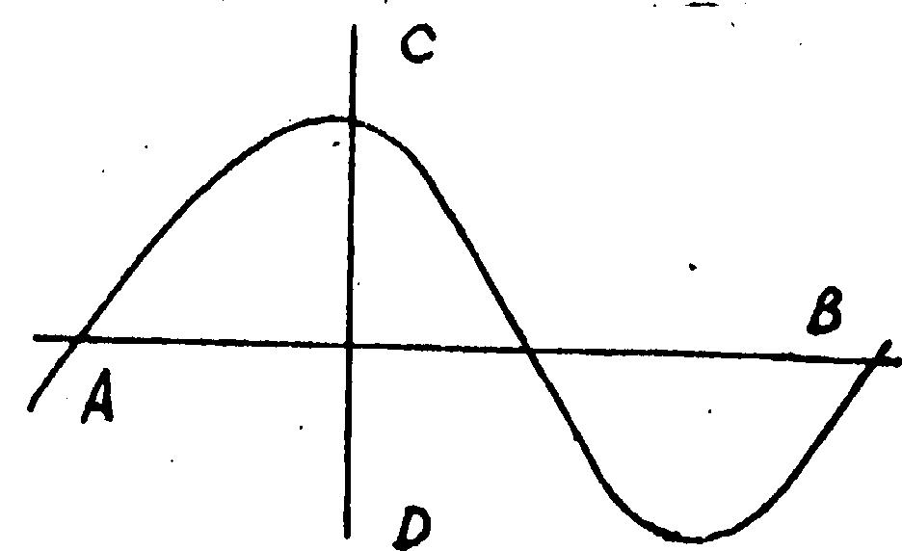

Рис.33.3

Порядок виконання роботи

1. Скласти схему за рис.33.4.
2. Вимкнути генератор розгортки осцилографа та ввімкнути в мережу осцилограф і генератор стандартних сигналів.
3. Установити частоту генератора стандартних сигналів, задану викладачем.
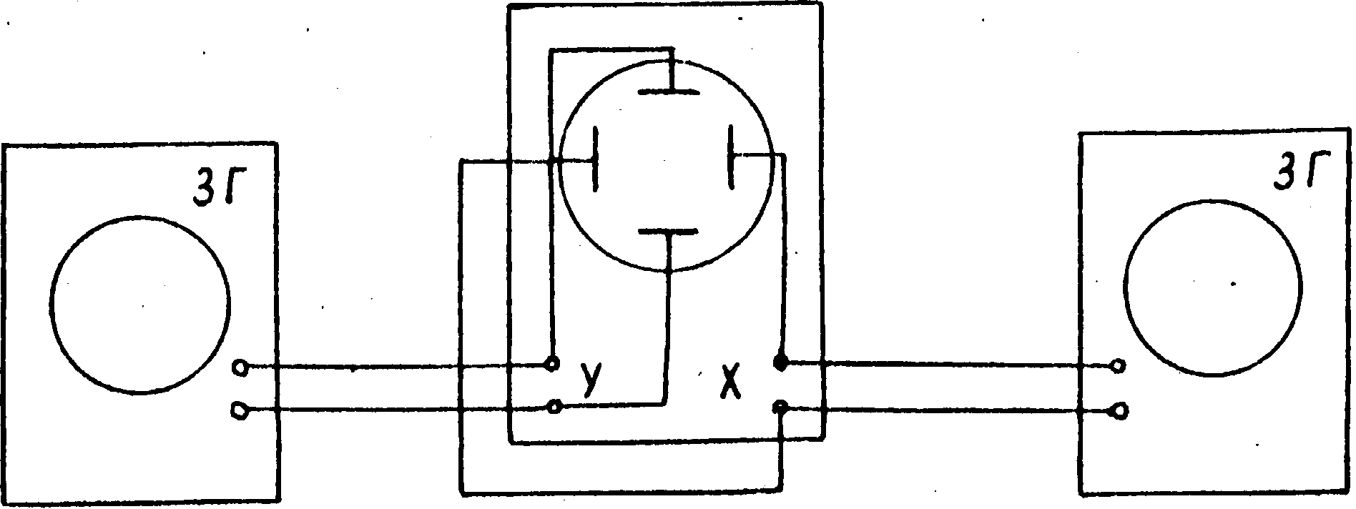

Рис.33.4

4. Змінючи напругу вихідного сигналу генератора стандартних сигналів, добитися горизонтальної смужки в 1/2 шкали екрану осцилографа.
5. Увімкнути звуковий генератор, що має бути відградуйований. Обертанням ручки виходу звукового генератора, досягти появи на екрані фігур Ліссажу.
6. Обертаючи регулятор частоти звукового генератора, добитись стійкої фігури, яку слід зарисувати, і записати, при якій поділці регулятора частоти $N$ вона спостерігається.
7. Визначити число точок перетину кривої й осями $x\left(n_{x}\right)$ і $y\left(n_{y}\right)$ та за формулою (33.10) обчислити частоту $ν_{y}$, що відповідає даній поділці шкали.
8. Отримати і зарисувати не менше десяти найпростіших фігур Ліссажу, для кожної з яких записати значення $N ,$ $\frac{n_{x}}{n_{y}}$ та знайти $ν_{y}$. Результати занести до таблиці:

№ досліду | ν_{x}, Гц | n_{x} | n_{y} | N | ν_{y}, Гц

9. Згідно з отриманими даними побудувати графік залежності
$$ν_{y}=f\left(N\right) \text{.}$$

Контрольні запитання та завдання

- Вказати формулу періоду коливань коливального контура.
- Дати визначення гармонічних коливань.
- Вказати, яка фізична величина, що характеризує електромагнітні коливання в коливальному контурі, є аналогом координати тіла х в механічних коливаннях.
- Дати визначення осцилятора.
- Вказати, яка фізична величина, що характеризує електромагнітні коливання, є аналогом швидкості тіла в механічних коливаннях 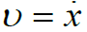.
- Що називають ефективним значенням напруги? Навести приклад.
- Як пов’язане діюче значення змінного струму з максимальним?
- Вказати, яка фізична величина, що характеризує електромагнітні коливання, є аналогом прискорення 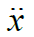 тіла механічних коливань.
- Вказати, яка фізична величина, що характеризує електромагнітні коливання, є аналогом кінетичної енергії коливального тіла 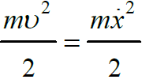
- Показати на векторній діаграмі амплітудні та миттєві значення змінного струму.
- Дати визначення циклічної частоти коливань.
- Дати визначення фази коливань.

Варіант | 1 | 2 | 3 | 4 | 5 | 6 | 7 | 8 | 9 | 0
Номер  задачі  [11] | 6-22 | 6-23 | 6-24 | 6-25 | 6-26 | 6-27 | 6-28 | 6-29 | 6-30 | 6-31

Лабораторна робота №34

ДОСЛІДЖЕННЯ ПОПЕРЕЧНИХ ХВИЛЬ В ШНУРІ

Мета роботи – визначити експериментально швидкість поширення поперечних хвиль у шнурі і порівняти отримані результати з теоретичними.
Прилади та пристрої: установка для визначення швидкості поширення поперечних хвиль у шнурі, звуковий генератор електричних коливань, важки.

Короткі теоретичні відомості

Швидкість поширення поперечних хвиль у шнурі можна визначити експериментально, виходячи з формули:
$$v=\text{λν} ,$$ | (34.1)
де $λ$ – довжина хвилі; $ν$ – частота коливань генератора (ці величини знаходять під час проведення експерименту).
З іншого боку, теоретичні розрахунки приводять до такого виразу для швидкості хвиль у шнурі:
$$v=\sqrt{\frac{T}{γ}} ,$$ | (34.2)
де Т – натяг шнура; $γ$ – його лінійна густина (її значення слід брати у керівника робіт, оскільки ця величина міняється щораз зі зміною зношеного шнурка).

Опис установки

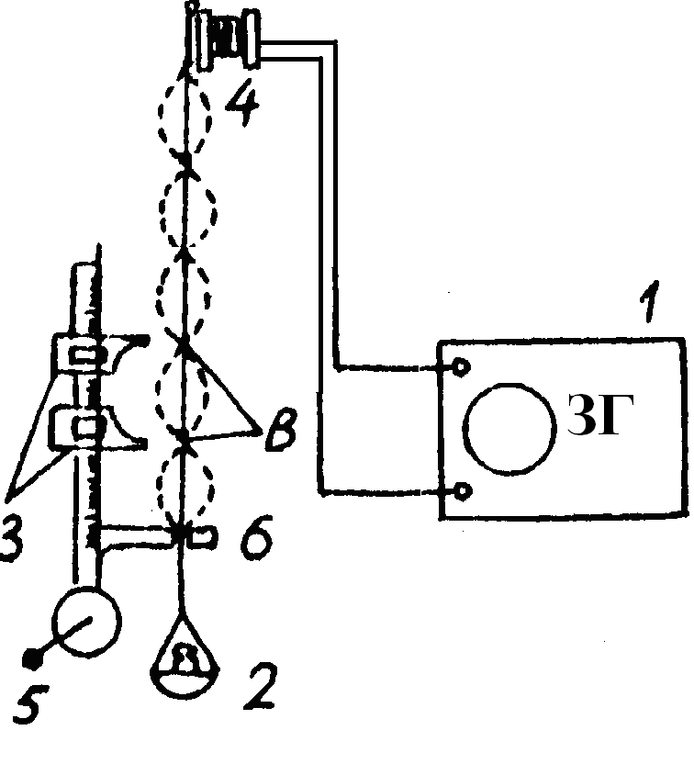
Рис.34.1

Установка для проведення експерименту (рис.34.1) включає в себе генератор електричних коливань 1, що здійснює незатухаючі коливання з допомогою електромагніта 4.
До електромагніта кріпиться один кінець шнура, другий кінець якого з'єднаний з чашечкою 2 під важки. Поруч зі шнуром розташована лінійка з ковзаючими покажчиками 3. Довжину шнура, що бере участь у хвильовому процесі, можна міняти, переміщуючи гвинтом з маховиком 5 гніздо 6, через яке пропущено шнур.

Порядок виконання роботи

1. За вказівкою викладача, встановивши певну довжину шнура $l$та навантаження чашечки 2 важками, підібрати частоту на генераторі, щоб спостерігалась стійка картина стоячої хвилі зі вказаною кількістю пучностей і максимально можливою амплітудою (може бути задане значення трьох навантажень $m_{1}$, $m_{2}$, $m_{3}$, а знайти треба буде три довжини $l_{1}$, $l_{2}$, $l_{3}$ шнура, на яких спостерігатимуться три пучності).
2. Поділивши довжину шнура на число пучностей, що спостерігаються, знайти l_{п} і обчислити довжину хвилі λ=2 l_{п}.
3. Змінивши навантаження чашечки 2, при незмінному l отримати ще дві стоячі хвилі з іншим заданим числом пучностей.
4. Натяг шнура визначають так:
$$T=\left(m+m_{ч}\right)g ,$$ | (34.3)
де $m_{ч}$=8,4 г – маса чашечки; m – маса важок у чашечці 2.
5. Результати вимірювань і розрахунків занести в таблицю.

№  п/п | m,  кг | T, Н | l, м | $λ$, м | $ν$, Гц | $v_{e}$,м/с | $v_{T}$,м/с
1
2
3

6. За цими даними обчислити $v_{\text{експ}}$ і $v_{\text{теор}}$ для трьох довжин хвиль $λ_{1}$, $λ_{2}$, $λ_{3}$ трьох натягів $T_{1}$, $T_{2}$, $T_{3}$. Обчисливши відповідні похибки ${Δv}_{\text{експ}}$ і ${Δv}_{\text{теор}}$, порівняти значення $v_{\text{експ}}$ і $v_{\text{теор}}$ і зробити висновок про відповідність формул (34.1) і (34.2). При розрахунках ${Δv}_{\text{експ}}$ і ${Δv}_{\text{теор}}$, виходити із того, що
$\frac{Δγ}{γ}=1,5\text{\%}$, $\frac{Δm}{m}=2\text{\%}$.

Контрольні запитання та завдання

- Якими фізичними величинами характеризується хвиля ? Дати їх визначення.
- Вивести рівняння плоскої хвилі на основі рівняння гармонічних коливань. Що таке фазова швидкість хвилі?
- Що таке стояча хвиля і як вона утворюється?
- Що називають вузлами і пучностями стоячої хвилі ? Вивести формули для їх координат.
- Які коливання називаються власними ?
- Яка частота називається частотою основного тону; обертону ?
- Дати роз’яснення по формулі власних частот струни.

Варіант | 1 | 2 | 3 | 4 | 5 | 6 | 7 | 8 | 9 | 0
Номер  задачі  [11] | 7-2 | 7-3 | 7-4 | 7-5 | 7-6 | 7-7 | 7-8 | 7-9 | 7-10 | 7-11

Лабораторна робота №35

ПОШИРЕННЯ ЗВУКУ В ПОВІТРІ

Мета роботи – визначити швидкість звуку в повітрі методом резонансу.
Прилади і пристрої: трубка з рухомим поршнем, звуковий генератор з телефоном, вимірювальна лінійка, ламповий вольтметр (або осцилограф).

Короткі теоретичні відомості

Метод визначення швидкості звуку базується на властивості звукової стоячої хвилі, яка виникає при інтерференції біжучих назустріч одна одній хвиль. Вона характеризується точками, коливання в яких відсутні (рис.35.1, точки В, що називаються вузлами), і точками, амплітуда коливань в яких максимальна (рис.35.1, точки С, що називаються пучностями). Коливання всіх точок стоячої хвилі, які лежать між двома сусідніми вузлами, відбуваються з різними амплітудами, але з однаковими фазами, Віддаль між сусідніми вузлами або пучностями називається довжиною стоячої хвилі $λ_{\text{ст}}$. Довжина звукової (біжучої) хвилі
$$λ_{\text{біж}}=2λ_{\text{ст}} \text{.}$$ | (35.1)

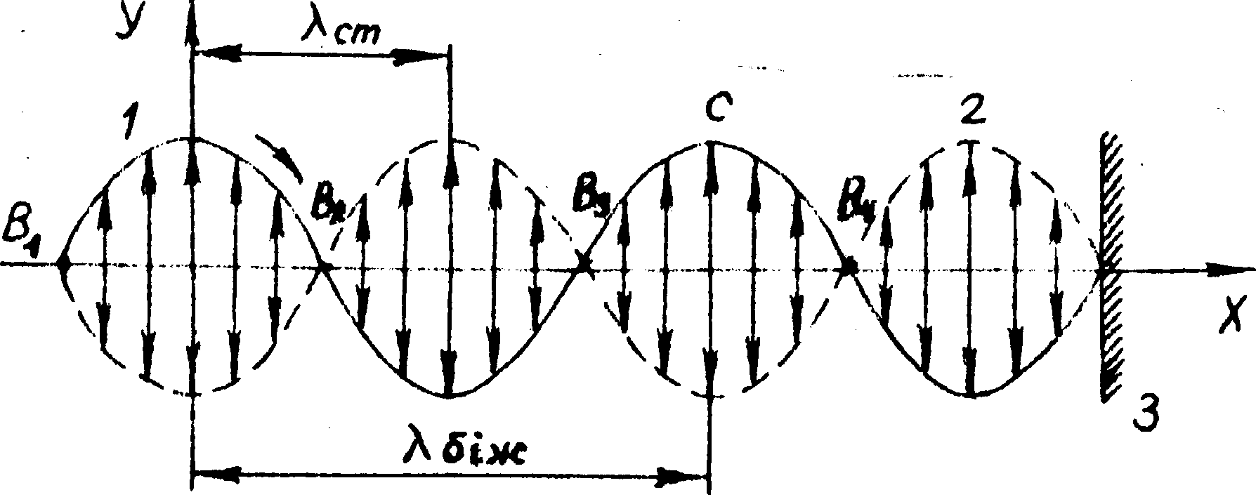

Рис.35.1

На рис. 1 позначено: 1 – падаюча хвиля; 2 – відбита хвиля; 3 – більш густе середовище.
В експериментальній установці (рис.35.2), що складається із звукового генератора ЗГ-1, телефона Т, трубки О (в якій утворюються стоячі хвилі) і рухомого поршня П, звукові хвилі поширюються тільки вздовж трубки. Звукові стоячі хвилі утворюються:
1) з прямої хвилі, що йде від телефона Т до поршня П (рис.35.3);
2) з відбитої від поршня хвилі, фаза якої змінилась на протилежну, оскільки відбиття відбувається від середовища акустично більш густого.

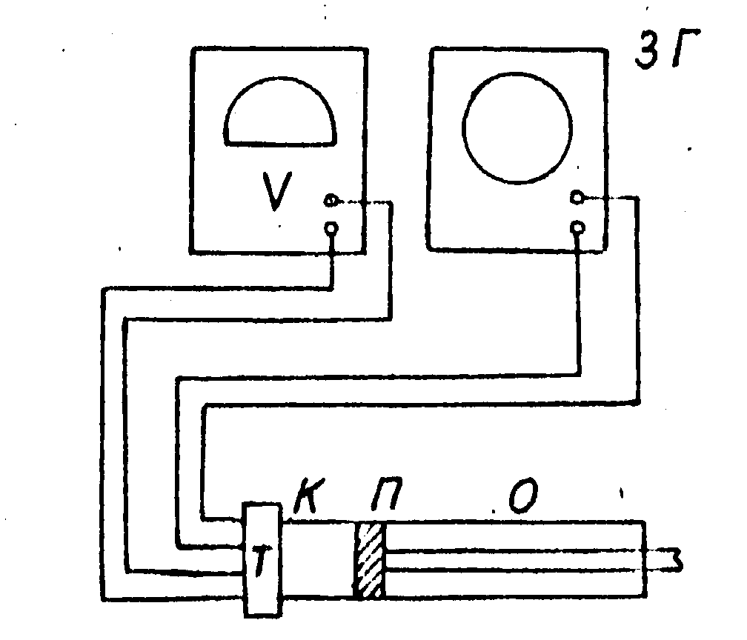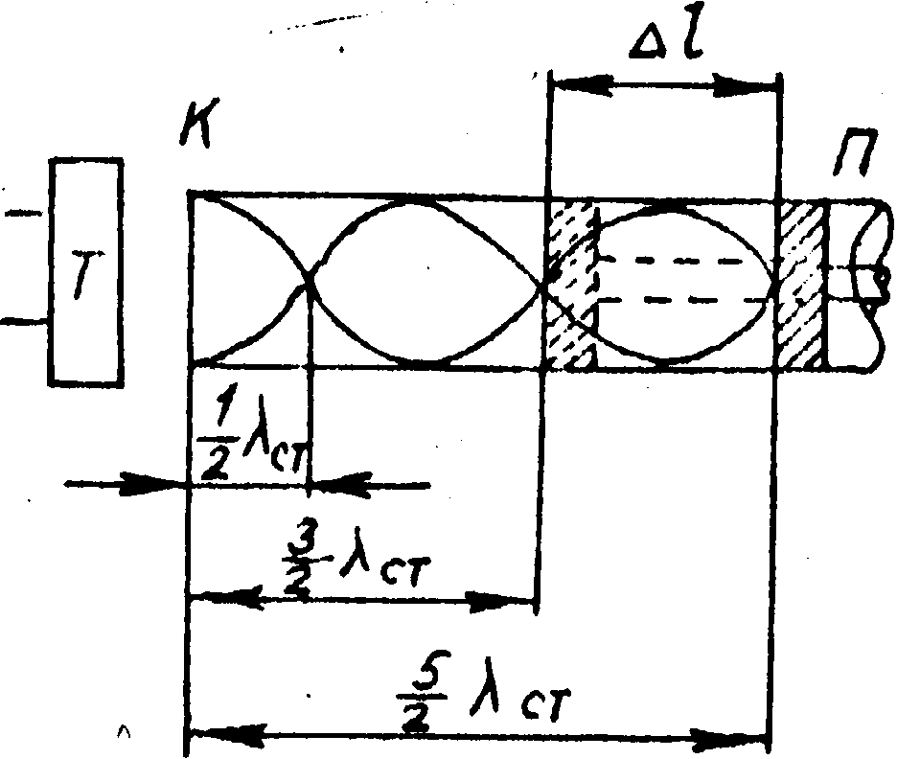

Рис. 35.2 Рис.35.3

У цьому випадку при відбитті відбувалась втрата півхвилі. За певних умов у трубці виникає акустичний резонанс – різке збільшення амплітуди вимушених коливань у коливальній системі при збігу частоти зовнішньої сили з частотою власних коливань. У разі акустичного резонансу коливання стовпа повітря в трубці досягає максимальної амплітуди. Це відбувається, коли частота звукових коливань мембрани телефона Т (зовнішня змушуюча сила) збігається з однією із власних частот повітряного стовпа в трубці, яка називається резонансною. Для спостереження акустичного резонансу потрібно, щоб стовп повітря в трубці між поршнем і відкритим кінцем К резонував на звукові хвилі, збуджувані джерелом звуку – телефоном Т. Для цього необхідно, щоб довжина стовпа повітря в трубці між К і П задовольняла умові:
$λ=\left(2m−1\right)\frac{λ_{\text{ст}}}{2} ,$ $m=1, 2, 3 \text{.}\text{.}\text{.}$ | (35.2)
У роботі знаходять віддаль $Δl$ між двома ближніми (сусідніми) положеннями поршня П, що відповідають найбільшій гучності звуку. Вона фіксується за максимальним відхиленням стрілки вольтметра (або максимальною довжиною лінії на екрані осцилографа). За формулою (35.2) довжина стоячої звукової хвилі $λ_{\text{ст}}=Δl$, а довжина шуканої звукової хвилі
$$λ_{\text{біж}}=2λ_{\text{ст}}=2Δl \text{.}$$ | (35.3)
Знаючи довжину звукової хвилі $λ$ і частоту $ν$, визначають швидкість поширення звукової хвилі в повітрі:
$$v=\text{λν}=2Δlν \text{.}$$ | (35.4)
Швидкість звуку залежно від температури повітря визначають за формулою
$$v=\sqrt{\frac{T}{T_{0}}}v_{0} ,$$ | (35.5)
де $T_{0}=$273К; Т – температура досліду, $v_{0}$ – швидкість звуку при 273К.

Порядок виконання роботи

Джерелом звуку в даній роботі служить телефон Т, підімкнений до звукового генератора ЗГ. Для отримання звукового сигналу треба ввімкнути генератор в мережу і через 2...3 хв обертанням встановити покажчик частоти на цифру, вказану викладачем. Обертаючи ручку регулятора вихідної напруги, встановити таку силу звуку, щоб було ледве чути сигнал.
1. Повільно переміщувати поршень від телефону, зафіксувати з допомогою вольтметра або осцилографа точки різкого підсилення звуку по всій довжині трубки.
2. Виміряти віддаль між цими точками і результати записати в таблицю.
3. Такі самі вимірювання зробити ще для двох частот.
4. За формулою (35.3) визначити довжину звукової хвилі для кожної з частот, за (35.4) – швидкість поширення звуку також для кожної частоти.
5. Знайти середню швидкість звуку і підрахувати абсолютну і відносну похибки вимірювань. Результати вимірювань і розрахунків занести в таблицю і подати їх у стандартному вигляді.

ν, Гц | Δ$l$, м | $λ$, м | v, м/с | $Δv$, м/с

6. Знайти за формулою (35.5) швидкість звуку.
7. Порівняти отриманий результат з теоретичними виразами для швидкості звуку в наближеннях:
адіабатичному
$$v=\sqrt{\frac{γ\text{RT}}{μ}} ,$$
ізотермічному
$$v=\sqrt{\frac{\text{RT}}{μ}} \text{.}$$
Зробити висновки про точність експериментальних вимірювань і застосування ізотермічного та адіабатичного наближення для визначення швидкості звуку.

Контрольні запитання та завдання

- Дати визначення довжини хвилі.
- Яка природа звукової хвилі ?
- Як пов’язана швидкість поширення звукових коливань з характеристиками газу?
- Пояснити механізм утворення стоячих хвиль. Вивести формулу стоячої хвилі.
- Що таке адіабатичний процес ? Як його можна здійснити на практиці ?
- Коли відбувається втрата півхвилі на межі поділу двох середовищ?
- Як залежить швидкість звуку в повітрі від температури ?

Варіант | 1 | 2 | 3 | 4 | 5 | 6 | 7 | 8 | 9 | 0
Номер  задачі  [11] | 7-17 | 7-18 | 7-19 | 7-13 | 7-14 | 7-16 | 7-12 | 7-15 | 7-20 | 7-21

Лабораторна робота № 39

ВИВЧЕННЯ ЯВИЩА ІНТЕРФЕРЕНЦІЇ СВІТЛА
НА ПРИКЛАДІ КІЛЕЦЬ НЬЮТОНА

Мета роботи: вивчити явище інтерференції світла в тонких плівках змінної товщини; експериментально визначити довжину хвилі світла за допомогою кілець Ньютона.
Обладнання: система плоско-опукла лінза – плоско-паралельна пластинка, інструментальний мікроскоп, освітлювач, набір світлофільтрів.

Теоретичні відомості

Прикладом інтерференції світла в тонких плівках є кільця Ньютона, які вперше спостерігав І.Ньютон ще в 1675 році. Такі кільця виникають при інтерференції променів, що відбиваються в точках А і С від різних граней повітряного клина між плоско-опуклою лінзою і плоско-паралельною пластинкою (рис.39.1)

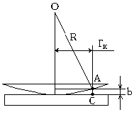
Рис.39.1.

У відбитому світлі оптична різниця ходу променів, відбитих в точках А і С, за умови, що кут падіння $i=0$, а показник заломлення повітря $n=1$, дорівнює :
$$Δ=2b+\frac{λ}{2} ,$$ | (39.1)
де $λ$ – довжина хвилі монохроматичного світла (в повітрі), яким освітлюється установка; b – товщина повітряного зазору в даному місці.
Додаток $λ/2$ в правій частині формули (39.1) враховує зміну фази коливань на $π$ при відбиванні променя в точці С.

З рис. 39.1:
$$R^{2}={\left(R−b\right)}^{2}+r_{k}^{2}=R^{2}−2\text{Rb}+b^{2}+r_{k}^{2} ,$$ | (39.2)
де R – радіус кривизни лінзи; $r_{k}$ – радіус кола, всім точкам якого відповідає однаковий повітряний зазор (радіус k-го кільця Ньютона).
Знехтувавши малим значенням $b^{2}$, із формули (39.2) знаходимо:
$$2b=\frac{r_{k}^{2}}{R} \text{.}$$ | (39.3)
Підставивши (39.3) в формулу (39.1), знаходимо вираз для оптичної різниці ходу:
$$Δ=\frac{r_{k}^{2}}{R}+\frac{λ}{2} \text{.}$$ | (39.4)
При інтерференції світлі кільця виникатимуть (максимуми при інтерференції) за умови:
$$Δ=kλ ,$$ | (39.5)
де $k=1, 2, 3,$…
Порівнявши праві частини рівностей (39.5) і (39.4), знаходимо радіуси світлих кілець Ньютона:
$$r_{k}=\sqrt{R\left(k−\frac{1}{2}\right)λ} \text{.}$$ | (39.6)
З цієї формули видно, що коли відомий радіус кривизни лінзи і виміряно радіус k-го світлого кільця Ньютона, то можна визначити довжину хвилі $λ$. Точність такого обчислення $λ$ буде мала тому, що радіус кільця Ньютона буде виміряний приблизно. Точність можна підвищити якщо, користуючись формулою (39.6), виразити довжину хвилі $λ$ через діаметри кілець Ньютона з номерами m і k:
$$λ=\frac{d_{m}^{2}−d_{k}^{2}}{4\left(m−k\right)R} ,$$ | (39.7)
а потім врахувати, що для кілець із спільним центром різниць квадратів їх діаметр дорівнює різниці квадратів будь-яких їх хорд, що лежать на одній прямій:
$$d_{m}^{2}−d_{k}^{2}={\text{AA}}_{1}^{2}−{\text{BB}}_{1}^{2}$$ | (39.8)
(формулу (39.8) рекомендується довести самостійно).

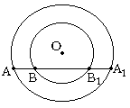
Рис.39.2.

Таким чином, вимірявши довжини хорд, що лежать на одній прямій двох кілець Ньютона (при цьому хорда не обов’язково має бути діаметром), знаючи радіус кривизни лінзи, за формулою (39.7) можна обчислити довжину хвилі світла, яким освітлюється установка.

Описання установки

Для вимірювання діаметрів кілець Ньютона використовується інструментальний мікроскоп, в окулярі якого знаходиться візир (перехрестя ниток). Столик мікроскопа можна переміщувати горизонтально у двох взаємно перпендикулярних напрямках за допомогою мікрометричних гвинтів. На столику мікроскопа розміщена плоско-опукла лінза, яка опуклою стороною лежить на плоско-паралельній пластинці.

Порядок виконання роботи

- Одержати у викладача завдання: номери кілець, діаметр яких потрібно виміряти, колір світлофільтра.
- Ввімкнути освітлювач і, не торкаючись системи лінза – пластинка, подивитися в окуляр мікроскопа. Якщо в полі зору видно інтерференційні кільця, то, повертаючи барабани мікрометричних гвинтів, перемістити перехрестя приблизно в центр інтерференційної картини.
- Повертаючи відповідний барабан, навести візир на найвищу і найнижчу точку вертикального діаметра заданого кільця, фіксуючи при цьому покази шкали мікрометричного гвинта. За ними знайти діаметр кільця. Повторити такі вимірювання не менш як три рази. Потім змістити візир знову в центр інтерференційної картини.
- Виконати аналогічні вимірювання, переміщуючи візир другим гвинтом у горизонтальному напрямі.
- Результати вимірювань для кожного з кілець записати так (наводимо на рис. 39.3 приклад для третього зеленого кільця):

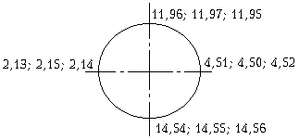
Рис.39.3.

- За результатами шести вимірювань знайти середнє значення діаметра даного кільця.
- Такі самі вимірювання і обчислення провести для інших кілець.
- Радіус кривизни поверхні лінзи може бути заданий викладачем, або ж обчислений за формулою:
$$R=\frac{{\bar{d}}_{m}^{2}−{\bar{d}}_{k}^{2}}{4\left(m−k\right)λ_{0}} ,$$ | (39.9)
де $λ_{0}$ – відома довжина хвилі; ${\bar{d}}_{m}$ і ${\bar{d}}_{k}$ – діаметри кілець з номерами m і k, які спостерігаються при освітленні установки монохроматичним світлом з довжиною хвилі $λ_{0}$.
- Згідно з вимірюванням обчислити довжину хвилі за формулою (39.7).
- Знайти абсолютну і відносну похибки експерименту

Додаткове завдання

- Дослідити, міняючи світлофільтри, як залежить діаметр кільця від довжини хвилі.
- Провести спостереження кілець Ньютона при освітленні установки складним білим світлом.
- Теоретично розраховувати радіуси світлих кілець Ньютона для випадку, коли в установці плоско-паралельна пластинка змінена плоско-опуклою лінзою (такою самою, як і перша). Лінзи дотикаються опуклими поверхнями, а осі їх збігаються.

Контрольні запитання і завдання

- За допомогою рисунків пояснити виникнення смуг однакової товщини і смуг однакового нахилу.
- Що таке оптична довжина шляху та оптична різниця ходу?
- Вивести формулу для радіусів темних і світлих кілець Ньютона за умови, що між лінзою і плоско-паралельною пластинкою знаходиться не повітря, а речовина з $n^{'}<n$ скла.
- Які хвилі називаються когерентними? монохроматичними? Що таке час та довжина когерентності?
- Вивести формулу координат максимуму та мінімуму інтерференції від двох джерел?
- В чому полягає суть явища «просвітлення оптики»?
- Пояснити роботу інтерферометра Майкельсона. Практичне застосування інтерферометрів.

Варіант | 1 | 2 | 3 | 4 | 5 | 6 | 7 | 8 | 9 | 10
Номер задачі  [11] | 30-14 | 30-25 | 30-26 | 30-27 | 30-25 | 30-28 | 30-29 | 30-30 | 30-31 | 30-32

Лабораторна робота № 41

ВИВЧЕННЯ ЯВИЩА ДИФРАКЦІЇ СВІТЛА

Мета роботи – вивчити явище дифракції світла за допомогою дифракціної решітки.
Обладнання: гоніометр, дифракційна решітка, освітлювач, світлофільтри.

Теоретичні відомості

Дифракцією називається сукупність явищ, що спостерігаються при поширенні світла з різкими неоднорідностями (малі отвори, щілини, границі непрозорих тіл тощо) і зв’язаних з відхиленням від законів геометричної оптики.
Дифракційною решіткою називається сукупність великого числа однакових щілин, що знаходяться на однакових відстанях одна від одної (рис. 41.1). Відстань між серединами, сусідніх щілин називається періодом решітки. При нормальному падінні плоскої світлової хвилі на дифракційну решітку на екрані спостерігається дифракційна картина, що являє собою симетрично розташовані (відносно оптичної осі системи) зображення джерела світла. Ці зображення називаються головними дифракційними максимумами. Вони нумеруються по порядку в обидва боки від центрального, якому присвоюється нульовий індекс. Індекс головного дифракційного максимуму називається порядком максимуму.

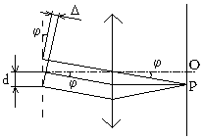
Рис. 41.1.

Положення головних дифракційних максимумів визначається рівнянням:
$$d \text{sin} ϕ=nλ ,$$ | (41.1)
де d – постійна дифракційної решітки; $ϕ$- кут, під яким спостерігається відповідний максимум; n – порядок максимуму (n = 0, ±1, ±2,…); $λ$ – довжина світлової хвилі.
Визначивши кут $ϕ$ для дифракційного максимуму порядку n і знаючи постійну дифракційної решітки d , з (41.1) знаходимо:
$$λ=\frac{d \text{sin} ϕ}{n} ,$$ | (41.2)
тобто визначаємо відповідну довжину світлової хвилі.

Описання установки

На нерухомій платформі 9 встановлено дифракційну решітку 3 з періодом d = 0,01 мм (решітку можна побачити, знявши кришку корпуса 2), освітлювач 1 зі світлофільтром 8, коліматор зі щілиною 7. Для спостереження дифракційної картини слугує сектор 5 з матовим екраном, що повертається навколо вертикальної осі гвинтом 6. Кут повороту відраховується за кутомірною шкалою з ноніусом 4.
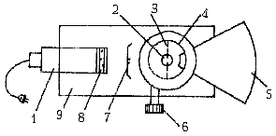

Рис.41.2.

Порядок виконання роботи

- Ввімкнути через знижуючий трансформатор освітлювач 1 в мережу. Візуально перевірити наявність головних дифракційних максимумів.
- Вставити в тримач світлофільтр. Визначити кути, під якими видно дифракційні максимуми ліворуч $ϕ_{л}$ і праворуч $ϕ_{п}$ від нульового максимуму.
- Аналогічні вимірювання провести для інших світлофільтрів, кольори яких вкаже викладач.
- Згідно з формулою (41.2) визначити довжини хвиль монохроматичного світла. Знайти похибку вимірювань.
- Результати вимірювань і обчислень занести в таблицю.

№ п/п | Колір | Порядок спектра | $$ϕ_{л}$$ | $$ϕ_{п}$$ | $$ϕ_{\text{ср}}$$ | $λ$, нм | $Δλ$, нм

Контрольні запитання

- Сформулювати принцип Гюйгенса-Френеля. В чому полягає явище дифракції?
- Вивести формулу для дифракційного максимуму щілини.
- Вивести формулу для дифракційного максимуму дифракційної решітки. Чим відрізняються головні і вторинні дифракційні максимуми, одержані за допомогою дифракційної решітки?
- Яке найбільше число спектрів можна отримати за допомогою даної дифракційної решітки? Чому дорівнює її роздільна здатність ?
- Описати дифракційну картину від щілини при освітленні монохроматичним та білим світлом.
- В чому полягає принцип дії зонних пластинок?
- Пояснити розсіяння світла в мутних середовищах та молекулярне розсіяння.

Варіант | 1 | 2 | 3 | 4 | 5 | 6 | 7 | 8 | 9 | 10
Номер задачі  [11] | 31-10 | 31-11 | 31-13 | 31-15 | 31-16 | 31-17 | 31-19 | 31-18 | 31-20 | 31-10

Лабораторна робота № 42

ПЕРЕВІРКА ЗАКОНУ МАЛЮСА

Мета роботи – вивчити явище поляризації світла і перевірити закон Малюса.
Обладнання: поляроїди, джерело світла, фотоелемент, гальванометр.

Теоретичні відомості та описання установки

За допомогою спеціальних пристроїв (призма Ніколя, поляроїд і т.ін.) природне світло може бути перетворене в лінійно-поляризоване. Основна властивість таких пристроїв полягає в тому, що вони можуть пропускати світлові хвилі, електричний вектор напруженості яких коливається в певному напрямі. Цей напрям називається головним.
У даній роботі досліджуються лінійно-поляризовані (малі) кристали геропатиту (сірчанокислого хініну), нанесеного на целулоїдну плівку. Оптичні осі всіх кристаликів орієнтують в одному напрямі. Кристали геропатита майже повністю поглинають звичайний промінь. Таким чином, природне світло, проходячи крізь поляроїд, стає плоско-поляризованим.
Розглянемо установку, що складається із джерела світла S, двох поляроїдів П і А, фотоелемента Ф (рис. 42.1). Проходячи крізь перший поляроїд (поляризатор), світло стає лінійно-поляризованим. Другий поляроїд (аналізатор) може пропускати тільки ті коливання, які збігаються з його головним напрямом. Якщо головний напрям поляризатора та аналізатора збігаються, то інтенсивність світла буде максимальною. Якщо аналізатор повернути таким чином, що його головний напрям утворює кут ${\text{90}}^{°}$ з головним напрямом поляризатора, то інтенсивність світла, що пройшло, дорівнюватиме нулю.

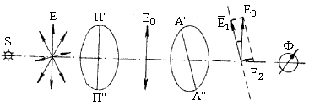
Рис.42.1.
В тому випадку, коли головні напрями поляроїдів утворюють між собою деякий кут $ϕ$, інтенсивність світла, що пройшло, буде приймати проміжні значення.
Нехай $E_{0}$ – амплітуда електричного вектора світлової хвилі, що пропускаються поляризатором; $A^{'}A^{''}$ – головний напрям аналізатора. Амплітуду $E_{0}$ можна розкласти на дві взаємно перпендикулярні складові: $E_{||}$ і $E_{}$, одна з яких збігається з головним напрямом аналізатора. Коливання, перпендикулярні до напряму $A^{'}A^{''}$, не проходять через аналізатор. Із рис. 42.1 видно, що амплітуда коливань вектора $E_{1}$ світла, що виходить з аналізатора, дорівнює:
$$E_{1}=E_{0}\text{cos}ϕ ,$$
і, оскільки інтенсивність пропорційна квадрату амплітуди, то
$$I=I_{0}{\text{cos}}^{2}ϕ$$
(закон Малюса), де $I_{0}$ – інтенсивність падаючого на аналізатор світла. Якщо $\text{cos} ϕ=1$, то $I=I_{0}$.

Порядок виконання роботи

- Оскільки аналізатор змонтовано в одному блоці з фотоопором, то зручніше обертати поляризатор (нижній поляроїд). А тому слід сумістити мітку поляризатора з $0^{°}$ на лімбі, а обертанням аналізатора добитися максимального значення струму через фотоопір. Записати покази і гальванометра, які пропорційні інтенсивності І світла, що пройшло через аналізатор.
- Тепер зміщуємо положення мітки поляризатора на ${\text{20}}^{°}$ і записуємо відповідне значення і. Обернувши поляризатор на ${\text{360}}^{°}$ з кроком в ${\text{20}}^{°}$, матимемо набір значень сили струму і для самих різних розташувань площин поляризації поляризатора та аналізатора. Слід зауважити, що окрім вказаних положень, необхідно записати покази і гальванометра ще для двох кутів: ${\text{90}}^{°}$ і ${\text{270}}^{°}$. Дані експерименту записати в таблицю.

$ϕ$, ${}^{°}$ | 0 | 20 | … | 80 | 90 | 100 | … | 260 | 270 | 280 | … | 360
i
$$i−i_{m}$$
$$\text{cos} ϕ$$
$${\text{cos}}^{2}ϕ$$

Струм, що спостерігається при 90 та 270⁰, називається темновим $i_{m}$.
- З отриманих результатів зробити висновок про функціональну залежність $I=f\left(ϕ\right)$ та $I=f\left({\text{cos}}^{2}ϕ\right)$. Чи підтверджує вона закон Малюса? Поясніть це за допомогою графіків.

Контрольні запитання

- Що називають природним світлом? плоскополяризованим світлом? Як практично виявити плоскополяризоване світло?
- Пояснити структуру плоскої електромагнітної хвилі. Чому вона називається поперечною?
- Пояснити явище поляризації світла на основі обладнання до лабораторної роботи (рис.42.1).
- Що таке частково поляризоване світло? степінь поляризації світла?
- Перерахуйте способи одержання поляризованого світла.
- Чому дорівнює кут між головними площинами поляризатора і аналізатора, якщо інтенсивність природного світла, що пройшло через аналізатор і поляризатор, зменшилась у 8 разів. Поглинанням світла знехтувати.
- Яка освітленість екрана, поставленого за аналізатором, якщо площини поляризації поляризатора повернути на ${\text{60}}^{°}$ і кожний ніколь поглинає 4% світла, що пройшло через нього? Освітленість поляризатора 100 лк.
- Що таке штучна оптична анізотропія?
- Що таке пластини в чверть хвилі?

Варіант | 1 | 2 | 3 | 4 | 5 | 6 | 7 | 8 | 9 | 10
Номер задачі  [11] | 32-1 | 32-2 | 32-3 | 32-4 | 32-12 | 32-13 | 32-15 | 32-16 | 32-17 | 32-19

Лабораторна робота №50
ВИЗНАЧЕННЯ ВІДНОШЕННЯ ЗАРЯДУ ЕЛЕКТРОНА ДО ЙОГО МАСИ МЕТОДОМ МАГНЕТРОНА

Мета роботи: вивчити один із методів вимірювання питомого заряду електрона та отримати числові результати.
Обладнання: лампа 2Н2С, соленоїд, міліамперметр, амперметр, вольтметр, джерело живлення.

Траєкторія руху електрона в магнітному і електричному полях залежить від відношення його заряду $e$ до маси $m$ та конфігурації полів. Якщо конфігурація полів і траєкторія електрона відомі, то можна знайти відношення $e/m$. В даній роботі досліджується рух електрона в постійному однорідному магнітному полі.
Суть методу в тому, що електронна лампа з коаксіальними циліндричними катодом 2 і анодом 1 (рис.1) вміщується в майже однорідне магнітне поле напруженістю $H$, яке створене соленоїдом так, щоб напрямок напруженості магнітного поля співпадав з віссю симетрії лампи.
Електричну схему установки зображено на рис.2.
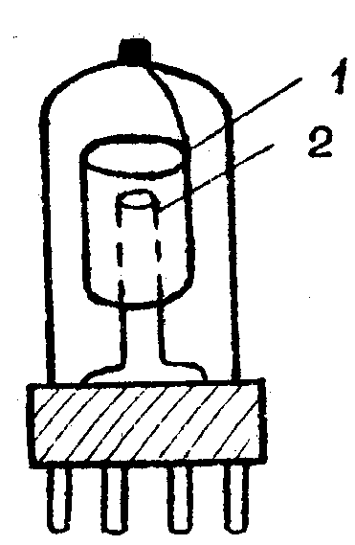 | 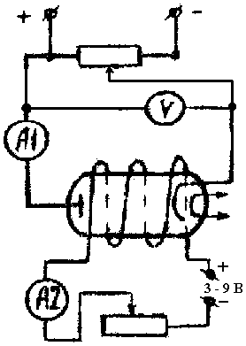
Рис.1 | Рис.2

Електрони, що вилетіли з катода при відсутності магнітного поля рухаються до анода А по радіусах (рис.3, а). При наявності магнітного поля (через соленоїд проходить постійний струм) на електрон діє сила Лоренца, яка змінює напрям його руху. Електрони рухаються по кривій, яка починається на катоді і закінчується на аноді (рис. 3, б).
Якщо силу струму в соленоїді збільшити, то зросте напруженість магнітного поля і кривизна траєкторії. При деякому значенні напруженості кривизна траєкторії зросте настільки, що електрони не досягнуть анода, і струм через діод різко зменшиться. Значення напруженості магнітного поля, при якому це станеться, називають критичним.
Знаючи радіуси циліндричних анода і катода лампи, параметри соленоїда та значення прикладеної анодної напруги, можна знайти питомий заряд електрона
$$\frac{e}{m}=\frac{8U}{μ_{0}^{2}a^{2}H_{\text{кр}}^{2}}⋅\frac{1}{{\left(1−{\left(b/a\right)}^{2}\right)}^{2}}$$
$\left(μ_{0}=4π⋅{\text{10}}^{−7} \text{Гн}/м\right)$,

$H=0$ | $H<H_{\text{кр}}$ | $$H>H_{\text{кр}}$$
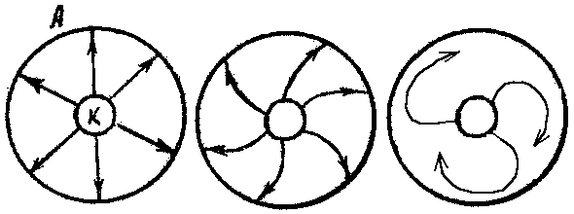
а) б) в)

Рис.3

де $U$ – анодна напруга на лампі, $H_{\text{кр}}$ – критична напруженість магнітного поля, $a$ і $b$ – радіуси, відповідно, анода і катода.
Знайшовши дослідним шляхом $H_{\text{кр}}$ при заданому $U$, можна вирахувати значення $e/m$. Особливістю роботи є те, що немає необхідності вивчати траєкторію електрона. Змінюючи $H$ (при заданому $U$), підбирають траєкторію, при якій електрони всупереч дії електричного поля не потрапляють на анод лампи. Дослід зводиться до зняття залежності анодного струму від сили струму в соленоїді (рис. 4, а)
Середина ділянки різкого спаду анодного струму $I_{а}$ визначає критичне значення $I_{\text{кр}}$ струму в соленоїді, що відповідає критичним умовам роботи магнетрона. Значення $H_{\text{кр}}$ вираховуємо з співвідношення $H_{\text{кр}}=0,8I_{\text{кр}}n$, де $n=\text{19000} 1/м$ – кількість витків на одиницю довжини соленоїда.

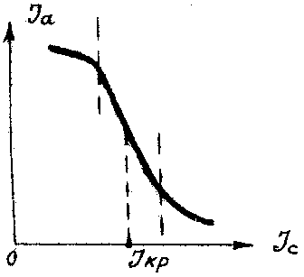
Рис. 4, а.

Порядок виконання роботи.

- Зібрати установку у відповідності з монтажною схемою (рис. 4, б).
- Для вказаної викладачем анодної напруги дослідити залежність анодного струму від струму в соленоїді. При цьому струм в соленоїді змінювати від 0 до 1 А через 0,05 А обертанням ручки регулятора 3 ÷ 9 В УИПа.
- Провести аналогічні виміри для інших значень анодної напруги, які вкаже викладач. Результати вимірів занести до таблиці:
№ досліду | $U_{1}$= … В |  | $U_{2}$= … В |  | $U_{3}$= … В
№ досліду | $I_{c}$ (А) | $I_{A}$ (мА) | $I_{c}$ (А) | $I_{A}$ (мА) | $I_{c}$ (А) | $I_{A}$ (мА)
Рис. 4б.
3 ÷ 9 B
від УИПа
~ 220 В
А
V
х1
х2
1
2
3
4
5

На малюнку: 1 – електронна лампа; 2 – соленоїд; 3 – ручка для регулювання анодної напруги; 4 – мікроамперметр для вимірювання анодного струму; 5 – тумблер для зміни ціни поділки мікроамперметра.

- Побудувати графіки залежності $I_{A}=f\left(I_{c}\right)$.
- З графіків визначити $I_{\text{кр}}$, вирахувати $H_{\text{кр}}$ і $e/m$. Вважати $a=2,\text{55} \text{мм}$, $b=0$.
- Знайти абсолютну та відносну похибки вимірювань.

Контрольні запитання.

- Запропонуйте інший метод визначення $e/m$.
- Опишіть принцип дії мас-спектрографа.
- Поясніть роботу циклотрона.
- До якої групи частинок належить електрон? Які ще частинки входять до цієї групи?
Варіант | 1 | 2 | 3 | 4 | 5 | 6 | 7 | 8 | 9 | 0
Номер  задачі | 71 | 72 | 73 | 74 | 75 | 612 | 610 | 76 | 60 | 61

Лабораторна робота №51
ВИЗНАЧЕННЯ ПИТОМОГО ЗАРЯДУ ЕЛЕКТРОНА МЕТОДОМ МАГНЕТРОНА.

Мета роботи: вивчити один з методів вимірювання параметрів електрона і одержати числові результати.
Обладнання: джерело живлення УИП-2, лампа 6Е5С, соленоїд, вольтметр, міліамперметр, амперметр.

Теорія цього методу викладена в лабораторній роботі №50.
В даній роботі для визначення $e/m$ використовується лампа 6Е5С, яка в приладах служить переважно електронним індикатором. Завдяки тому, що частина електронів в такій лампі потрапляє на екран, вкритий флуоресцентною речовиною, і викликає його свічення, можна спостерігати візуально траєкторію руху електронів. Екран лампи має потенціал значно більший за потенціал анода і сильніше діє на електрон ніж з’єднаний з анодом і пронизуючий екран ножовий електрод. Завдяки цьому на екрані виникає тінь, що змінюється зі зміною магнітного поля (рис. 1).


Рис.1

Питомий заряд електрона обчислюється за формулою
$\frac{e}{m}=\frac{8U}{μ_{0}^{2}a^{2}H_{\text{кр}}^{2}}⋅\frac{1}{{\left(1−{\left(b/a\right)}^{2}\right)}^{2}}$, | (1)
де
$H_{\text{кр}}=0,8 I_{\text{кр}}n$,  $μ_{0}=4π⋅{\text{10}}^{−7} \text{Гн}/м$. | (2)
Параметри установки такі:
$a=5 \text{мм}$, $b=0,6 \text{мм}$, $n=\text{19000} м^{−1}$.
$I_{\text{кр}}$ знаходиться так, як і в лабораторній роботі №50.

Порядок виконання роботи.

- За схемою установки зібрати електричне коло (рис. 2).

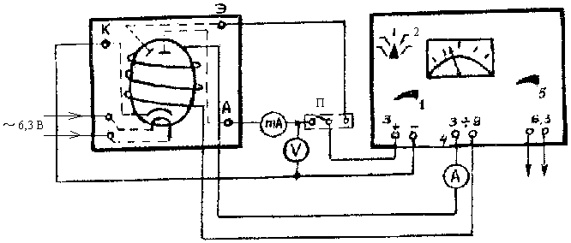
Рис.2

- Візуально провести спостереження викривлення траєкторії електронів при наявності магнітного поля ($B≠0$). Для цього перемикач 2 поставити в положення 250 В і подати напругу з клем приладу УИП-2 на клеми “Екран” панелі, де кріпиться лампа 6Е5С. Ввімкнути прилад УИП-2. Змінюючи ручкою 5 силу струму в соленоїді, спостерігати викривлення траєкторії електронів. Зарисувати кілька характерних картинок.
- Дослідити залежність сили анодного струму від сили струму в соленоїді. Для цього перемикачем 2 і ручкою 1 виставити перше, задане викладачем, значення напруги на аноді. Перемикач П поставити в режим “Анод”. Змінювати силу струму в соленоїді через 0,05 А від 0 до 1 А, контролюючи його амперметром, а силу анодного струму – міліамперметром. Напруга не повинна перевищувати 100 В.
- Такі ж виміри провести для кількох інших анодних напруг , вказаних викладачем.
- Дані експерименту записати в таблицю:

Номер  досліду | $$U_{A}= В$$ |  | $$U_{A}= В$$ |  | $$U_{A}= В$$
Номер  досліду | $$I_{C}, A$$ | $$I_{A}, \text{мА}$$ | $$I_{C}, A$$ | $$I_{A}, \text{мА}$$ | $$I_{C}, A$$ | $$I_{A}, \text{мА}$$

- Побудувати графік залежності $I_{A}=f\left(I_{C}\right)$ і знайти критичне значення сили струму (див. рис. 4, а до лаб. роб. №50).
- Вирахувати $H_{\text{кр}}$ і $e/m$ для кожного випадку.
- Провести статистичну обробку одержаних результатів і кінцевий результат подати у вигляді:
$\frac{e}{m}={\left(\frac{e}{m}\right)}_{\text{cp}}±Δ\left(\frac{e}{m}\right)$.

Контрольні запитання.

- Описати рух зарядженої частинки в постійних електричному і магнітному полях.
- Описати дослід Мілікена.
- Описати принцип роботи бетатрона.
- Назвати основні джерела похибок при знаходженні $e/m$.
- Поясніть роботу циклотрона.
- Запропонуйте інший метод визначення $e/m$.

Варіант | 1 | 2 | 3 | 4 | 5 | 6 | 7 | 8 | 9 | 0
Номер  задачі | 74 | 73 | 61 | 41 | 35 | 36 | 19 | 28 | 22 | 13

Лабораторна робота №64

ДОСЛІДЖЕННЯ ВЛАСТИВОСТЕЙ ЛАЗЕРНОГО ВИПРОМІНЮВАННЯ

Мета роботи: визначити довжину хвилі лазерного випромінювання та її площину поляризації; навчитись користуватися лазером як вимірювальним приладом.
Обладнання: газовий лазер неперервної дії, нитка та щілина на підставці, поляроїд, лінійка, екран.

- Особливості найпоширеніших лазерів (від англ. Light Amplification by Stimulated Emission of Radiation – підсилення світла з допомогою вимушеного випромінювання):
Азотний лазер – має велику потужність імпульсу, довжина хвилі$λ$= 337 нм.
Аргоновий лазер – неперервної дії, з великою потужністю в голубій частині спектра, $λ$= 490 нм.
Гелій-неоновий лазер – неперервної дії, середньої потужності, простий, надійний, широко застосовується, $λ$= 633 нм (червоно-оранжевий колір променя).
Рубіновий лазер – неперервної та імпульсної дії, значна потужність імпульсу, промінь червоний: $λ$= 690 нм.
Лазер на арсеніді гелію – імпульсної дії з лазерною накачкою, випромінює в інфрачервоній області: $λ$= 840 нм.
Лазер на неодимовому склі – імпульсний, потужний, $λ$= 1060 нм (інфрачервона частина спектра).
Лазер на суміші газів – неперервний і імпульсний, має велике ККД та високу потужність (до 4 кВт у неперервному режимі), випромінює в інфрачервоній частині спектра: $λ$= 1060 нм.

- Будова і принцип дії гелій-неонового лазера.
Лазер складається з кварцової трубки (рис.2), заповненої сумішшю Не і Nе. Перпендикулярно до осі трубки розміщено два дзеркала – переднє напівпрозоре 1 і заднє непрозоре 2 (або сферичне з $r≈1÷2$ м), які складають оптичний резонатор.
Трубку охоплюють кільцеві електроди 4, що з’єднані з генератором високої частоти 5. За допомогою цих електродів в трубці створюється змінне електричне поле ($ν≈\text{300}$ МГц) енергія якого використовується для збудження атомів Не і Nе. Це система накачки – пристрої для створення інверсної заселеності в активному середовищі (атоми Nе), тобто такої ситуації, за якої більшість електронів атомів Nе знаходяться у високих енергетичних станах $E_{4}$ і $E_{5}$ (рис. 1), а на рівні $E_{2}$ та $E_{3}$ – вільні.

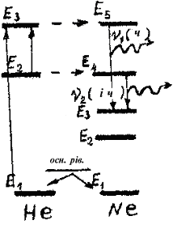  Рис.1 | 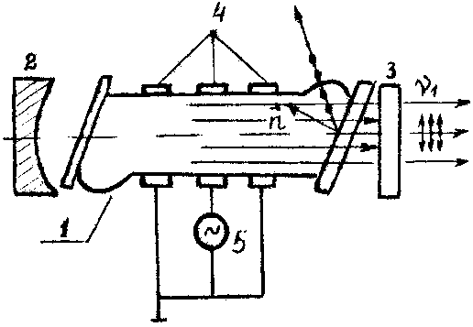  Рис.2

Будь-який фотон, частота якого $ν_{1}=\frac{ε}{h}$ відповідає енергії переходу, наприклад, з заселеного рівня $E_{5}$ на незаселений $E_{3}$ ($ε=E_{5}−E_{3}$), буде стимулювати переходи $E_{5}→E_{3}$ в атомах Nе та випромінювання фотонів тих самих частот, поляризації і напрямку розповсюдження, що і вхідний фотон. Таким чином, в середовищі Nе з інверсною заселеністю рівнів $E_{3}$ і $E_{5}$ відбуватиметься підсилення випромінювання частотою $ν=\left(E_{5}−E_{3}\right)h$. Найбільше підсилюватиметься випромінювання вздовж трубки, бо воно, неодноразово відбиваючись від дзеркал, пройде в середовищі Nе найбільший шлях.
Розглянемо особливості створення інверсної залежності. За рахунок енергії високочастотного електромагнітного поля в трубці частина атомів Nе переходить з основного енергетичного стану $E_{1}$ на довгоживучі рівні $E_{4}$ і $E_{5}$ (рис.1). На цих рівнях створюється інверсна заселеність відносно короткоживучого рівня $E_{3}$. Проте, в чистому Nе створенню інверсної заселеності рівнів $E_{4}$ і $E_{3}$ заважає метастабільний рівень $E_{2}$. Така складність усувається за рахунок введення домішок атомів Не, які мають два збуджених рівні енергії $E_{2}$ та $E_{3}$, що співпадають з рівнями $E_{4}$ та $E_{5}$ атомів Nе. Тому, при зіткненні збуджених атомів Не з незбудженими атомами Nе, можлива резонансна передача енергії атомам Nе, в результаті чого незбуджений атом Nе переходить в стан $E_{4}$ або $E_{5}$, а атом Не повертається в основний стан. Підібравши тиск Не і Nе в суміші, можна добитись такої заселеності рівня $E_{5}$ електронами Nе, що значно перевищує заселеність $E_{3}$.
- Технічні умови ефективної роботи лазера.
а) при роботі лазера електрони атомів Nе переходять на рівень $E_{3}$, а далі – на рівень $E_{2}$, де можуть знаходитись тривалий час. Виникає необхідність примусово звільняти цей рівень, щоб повернути атоми в основний стан з послідуючим їх включенням в механізм створення інверсної заселеності. Звільнення метастабільного рівня $E_{2}$ відбувається за рахунок зіткнення атомів Nе зі стінками трубки. Тому діаметр трубки впливає на потужність випромінювання. Найбільшою потужність буде при діаметрі 7 мм.
б) щоб лазерне випромінювання було плоскополяризованим, торці трубки закривають кварцовими пластинками, встановленими так, щоб випромінювання падало на них під кутом Брюстера. Це дає можливість позбавитись підсилення випромінювання іншої поляризації.
в) одне (або й обидва) з дзеркал виготовляють сферичними. Це суттєво полегшує настройку лазера, підвищує його надійність, хоч і зменшує частково паралельність променів у пучках.
- Властивості лазерного випромінювання.
Лазерний промінь монохроматичний, плоскополяризований, має малий кут розходження, велику часову і просторову когерентність. З допомогою лазера легко спостерігати явище дифракції світла, що використано в даній роботі.

Порядок виконання роботи

I. Визначення робочої довжини хвилі лазера:
- Ввімкнути лазер (див. окрему інструкцію).
- Помістити на шляху променя пластинки з ниткою, виміряти відстань $L$ від нитки до екрана та відстань $l_{K}$ між центральним та 1÷3 максимумами. Дані занести до таблиці 1.
За формулою $λ=\frac{{\text{dl}}_{K}}{\text{kL}}$, (з умови дифракційного максимуму $d\text{sin}ϕ=kλ$ з урахуванням $\text{sin}ϕ≈\text{tg}ϕ$ для малих кутів) обчислити довжину хвилі. Товщина нитки $d$ вказана на пластинці.
- Знайти середнє значення $λ$, оцінити похибки вимірювань, записати результати вимірювань у вигляді $λ±Δλ$.

II. Знаходження положення площини поляризації світла лазера:
- Встановити на шляху променя поляроїд з лімбом і вентильний фотоелемент, до якого підключити чутливий амперметр.
- Повертаючи поляроїд, за максимумом струму знайти кут між площиною поляризації і вертикальною площиною.

III. Визначення ширини щілини:
- Встановити на шляху променя щілину на підставці.
- Визначити по шкалі на екрані положення 3 – 5 мінімумів і занести дані до таблиці 1.
Таблиця 1.
Об’єкт дифракції | Порядок максимуму чи мінімуму | l_{K}, м

Обчислити ширину щілини за формулою $d=\frac{kλL}{l_{k}}$, де $k=1, 2, 3, …$ – номер мінімуму, $λ$ – довжина хвилі лазера (за результатами завдання №1), $L$ – відстань між щілиною та екраном, $l_{k}$ – половина відстані між двома $k$-ми мінімумами.
- Обчислити похибки вимірювань, записати результат.

Контрольні запитання

- Вкажіть особливості роботи імпульсного лазера на рубіні.
- Перерахуйте відомі вам застосування лазерів та вкажіть властивості лазерного випромінювання, що при цьому використовуються.
- Як за допомогою даної установки перевірити виконання закону Малюса для плоскополяризованого світла?

Варіант | 1 | 2 | 3 | 4 | 5 | 6 | 7 | 8 | 9 | 0
Номер  задачі | 614 | 615 | 616 | 617 | 618 | 619 | 623 | 626 | 628 | 629
[1] – [3]

Лабораторна робота № 65
ВИВЧЕННЯ ЕФЕКТУ ХОЛЛА В НАПІВПРОВІДНИКАХ

Мета роботи: вивчити властивості напівпровідника при дії на нього магнітного поля, дослідити магнітне поле соленоїда за допомогою датчика Холла.
Прилади і матеріали: соленоїд (котушка), датчик Холла, блоки живлення Б 5-8Б, ИПД 1, прилад комбінований цифровий Щ 4315, Міліамперметр Ц 4340

Теоретичні відомості та опис конструкції
Якщо провідник у формі тонкого паралелепіпеда, вздовж якого протікає постійний електричний струм, помістити в перпендикулярне до нього магнітне поле, то між гранями, паралельними напрямкам струму і поля, виникає різниця потенціалів $U_{X}=ϕ_{1}−ϕ_{2}$ (рис. 1). Це явище було виявлено американським фізиком Холлом у 1879 р., є гальваномагнітним явищем і називається ефектом Холла.
Холлівська різниця потенціалів визначається виразом
$$U_{X}=R\frac{I⋅B}{a}$$ | (1)
Якщо $a$ - товщина провідника, I- сила струму, $B$ - індукція магнітного поля, $R$ - коефіцієнт пропорційності, що одержав назву сталої Холла.
Ефект Холла дуже просто пояснюється електронною теорією. При відсутність магнітного поля струм у провіднику обумовлюється електричним полем $E_{0}$ (рис. 2). Еквіпотенціальні поверхні цього поля утворять систему перпендикулярних до вектора $E_{0}$ площин. Дві з них зображені на малюнку суцільними прямими лініями. Потенціал у всіх точках кожної поверхні, а отже, і в точках 1 і 2 однаковий. Носії струму - електрони - мають негативний заряд, тому швидкість їхнього упорядкованого руху і спрямована протилежно напрямку струму.
При вмиканні магнітного поля на кожний носій діє сила Лоренца, спрямована уздовж сторони $b$ паралелепіпеда і рівна по модулю
$$F=\text{euB}$$ | (2)
В результаті у електронів з'являється складова швидкості, спрямована до верхньої (на малюнку) грані паралелепіпеда. У цієї грані утвориться надлишок негативних, відповідно в нижньої грані - надлишок позитивних зарядів. Отже, виникає додаткове поперечне електричне поле $E_{B}$ (напруженість поля Холла). Коли напруженість цього поля досягає такого значення, що його дія на заряди буде врівноважувати силу (2), встановиться стаціонарний розподіл зарядів у поперечному напрямку. Відповідне значення $E_{B}$ визначається умовою: ${\text{eE}}_{B}=\text{euB}$. Звідси
$$E_{B}=\text{uB}$$ | (3)
Поле $E_{B}$ складається з полем $E_{0}$ в результуюче поле $E$. Еквіпотенціальні поверхні перпендикулярні до вектора напруженості поля. Отже, вони повернуться і займуть положення, зображене на рис.2 пунктиром. Точки 1 і 2, що

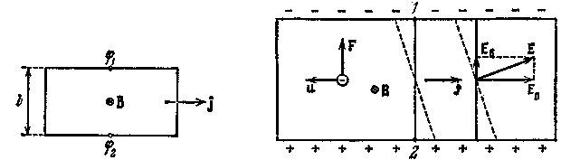
Рис. 1. Рис. 2.
колись лежали на одній і тій же еквіпотенціальній поверхні, тепер мають різні потенціали. Щоб знайти напругу, що виникає між цими точками, потрібно помножити відстань між ними $b$ на напруженість $E_{B}$:
$$U_{X}={\text{bE}}_{B}=\text{buB}$$ | (4)
$$I=\text{enuS}$$ | (5)
- де $S$-площа поперечного перерізу провідника, $n$ - концентрація носіїв струму.
Виразимо $u$ через $I$, $n$ і $e$ відповідно до формули (5) В. результаті отримаємо
$$U_{X}=\frac{1}{\text{ne}}\frac{I⋅B}{a}$$ | (6)
Останній вираз збігається з (1), якщо припустити, що
$$R=\frac{1}{\text{ne}}$$ | (7)
З (7) слідує, що, вимірявши сталу Холла, можна знайти концентрацію носіїв струму в даному провіднику.
Важливою характеристикою речовини є середня швидкість носіїв струму, її можна визначти з формули (5).
Ефект Холла спостерігається не тільки в металах, але й у напівпровідниках, причому за знаком ефекту можна судити про належність напівпровідника до $n$- або $p$-типу. На рис.3 показаний

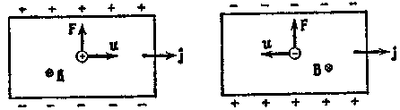
Рис. 3.
ефект Холла для зразків із позитивними і негативними носіями. Напрямок сили Лоренца змінюється на протилежний як при зміні напрямку руху, так і при зміні його знака. Тому у випадку позитивних носіїв потенціал верхньої (на рисунку) грані вищий ніж нижньої, а у випадку негативних носіїв - нижчий. Таким чином, визначивши знак холлівської різниці потенціалів, можна встановити знак носіїв струму.
Цікаво, що в деяких металів знак $U_{X}$, відповідає позитивним носіям струму. Пояснення цієї аномалії дає квантова теорія.
Ефект Холла використовується для створення вимірювачів магнітного поля. Найбільш істотна перевага датчиків Холла – це лінійна залежність виміряної напруги від індукції магнітного поля. Проте мала амплітуда вихідного сигналу істотно обмежує їх застосування.
Датчик Холла виготовляють з тонких напівпровідникових пластин, або із осаджених у вакуумних установках тонких плівок. Звичайно вони мають квадратну форму із чотирма виводами, розміщеними симетрично з усіх сторін пластини. Оскільки основні параметри датчиків Холла залежать від рухливості основних носіїв струму, для їх виготовлення використовують напівпровідники з високою рухливістю носіїв струму. Звичайно це електронні напівпровідники, наприклад Ge, GaAs, InSb.

Порядок виконання роботи.
- Перевірити з’єднання всіх елементів установки. Поставити всі тумблери у положення “Викл”. Датчик Холла повинен бути в крайньому правому положенні.

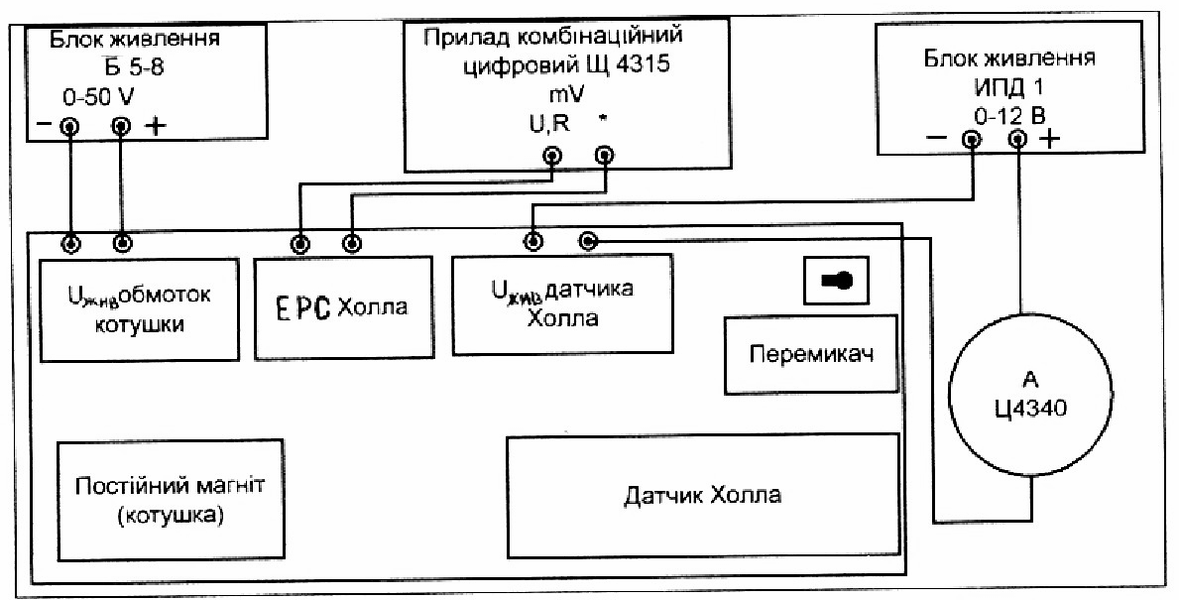
- Увімкнути мілівольтметр Щ 4315.
- Увімкнути блоки живлення Б5-8, та ИПД-1. При цьому слідкувати, щоб струм через датчик Холла не перевищував 1,5 – 2 мА. Тобто напруга на ИПД-1 не повинна перевищувати 5 В. Значення сили струму датчика Холла задає викладач.
- Визначити центр котушки за максимальними показами ЕРС Холла. Ввести датчик Холла в центр котушки. Змінюючи струм живлення котушки, зробити вимірювання $U_{X}=U−U_{0}$ (де $U$ - напруга виміряна мілівольтметром на датчику Холла, при наявності магнітного поля котушки, $U_{0}$ - напруга виміряна мілівольтметром на датчику Холла, при відсутності магнітного поля котушки) при різних значеннях індукції магнітного поля $B$. Її знаходять за
$$B=\frac{μ_{0}{\text{NI}}_{k}}{L}$$
де $N$ – кількість витків в котушки рівна 140;
$L$ – довжина котушки ($L=\text{100} \text{мм}$)
– магнітна стала =Гн*м⁻¹;
$I_{k}$– струм через котушку.
$$I_{k}=\frac{U_{K}}{R}$$
де $U_{K}$ – напруга блоку живлення котушки;
$R$ – опір котушки.
Дані занести в таблицю :

U_{K}, B | U, мВ | U_{Х}, мВ | В, Тл

- Побудувати графік залежності $U_{x}=f\left(B\right)$.
- З формули (6) розрахувати концентрацію носіїв струму. Використати, що $S=\text{ab}$. Для розрахунків $a=0,1 \text{мм}, b=2\text{мм}$
- З формули (5) розрахувати середню швидкість носіїв струму.
- Знайти абсолютні і відносні похибки концентрації і швидкості носіїв струму.

Додаткове завдання
- Вивести датчик Холла в крайнє ліве положення. Переміщуючи датчик в напрямку котушки, зробити виміри $U_{X}$, через $0,5 \text{см}$при заданому викладачем значенні струму в котушці.
- Побудувати залежність $B=f\left(x\right)$, використовуючи залежність $U_{x}=f\left(B\right)$.

Контрольні запитання
- Що таке стала Холла та чому вона рівна?
- Як має бути розміщений тонкий плоский провідник в магнітному полі, щоб спостерігався ефект Холла?
- Як описати рух зарядженої частинки в магнітному полі з швидкістю $υ$, яка перпендикулярна до вектора індукції магнітного поля$\vec{B}$, за другим законом Ньютона?
- Як змінюється швидкість руху зарядженої частинки під дією сили Лоренца?
- Заряд влітає в однорідне магнітне поле з індукцією В паралельно до ліній поля. Якою буде траєкторія його руху в межах поля?
- Заряд влітає в однорідне магнітне поле з індукцією В перпендикулярно до ліній поля. Якою буде траєкторія його руху в межах поля?
- Як залежить період обертання зарядженої частинки в однорідному магнітному полі від її швидкості?
- Електричний заряд влітає в магнітне поле перпендикулярно до ліній магнітної індукції. Як змінюється при цьому швидкість заряду?
- Заряд влітає в однорідне магнітне поле з індукцією В під кутом α=30° до ліній поля. Якою буде траєкторія його руху в межах поля?
- З чим пов’язана густота ліній магнітної індукції?
- Показати лінії магнітної індукції на прикладі нескінченно довгого прямолінійного провідника зі струмом.
- Записати формулу, яка виражає індукцію магнітного поля в середині соленоїда зі струмом.

[1,2,15,16]

Варіант | 1 | 2 | 3 | 4 | 5 | 6 | 7 | 8 | 9 | 0
Номер  задачі | 77 | 78 | 79 | 80 | 81 | 82 | 83 | 84 | 85 | 86

Задачі
- Розжарена металічна поверхня площею $\text{20} {\text{см}}^{2}$ за $\text{10} \text{хв}$ випромінює $6,0⋅{\text{10}}^{5} \text{Дж}$. Температура поверхні $\text{2500} K$. Знайти: 1) енергію, що випромінює така поверхня, вважаючи її абсолютно чорною; 2) відношення енергетичних світностей цієї поверхні і чорного тіла при даній температурі.
- Температура абсолютно чорного тіла підтримується на рівні 10000 К. Визначити на скільки відсотків зросте його енергетична світність при підвищенні температури на 10 К.
- Максимум енергії в спектрі абсолютно чорного тіла припадає на довжину хвилі 0,2 мкм. На яку довжину хвилі він прийдеться, якщо температура тіла підвищиться на 300 К?
- В скільки разів збільшиться потужність випромінювання абсолютно чорного тіла, якщо максимум енергії в спектрі зміститься з 0,6 мкм на 0,5 мкм?
- Довжина хвилі, що відповідає максимуму енергії в спектрі абсолютно чорного тіла, рівна 700 нм. Площа випромінюючої поверхні рівна $5 {\text{см}}^{2}$. Визначити потужність випромінювання.
- Коефіцієнт поглинання червоного світла ($λ=\text{770} \text{нм}$) в воді рівний $2,4⋅{\text{10}}^{−3} {\text{мм}}^{−1}$. Якої товщини шар води повинен пройти пучок червоних променів, що нормально падає на її поверхню, якщо інтенсивність світла зменшилась в 3 рази?
- Потужність електричної лампочки 200 Вт. Колба лампочки сферична, радіусом 10 см. Стінки лампочки відбивають 10% падаючого на них світла. Вважаючи, що вся споживана лампочкою потужність йде на випромінювання, знайти світловий тиск на стінки.
- Який світловий тиск на білу поверхню, якщо енергетична освітленість поверхні рівна $0,\text{15} \text{Вт}/{\text{см}}^{2}$? Світло падає нормально до поверхні.
- Визначити світловий тиск на сферичну поверхню площею $6 {\text{см}}^{2}$, освітлену світловим потоком, перпендикулярним до поверхні, потужністю 0,6 Вт.
- Червона границя для платини рівна 196 нм. Визначити роботу виходу електрона з цього металу в електрон-вольтах.
- Метал освітлюється рентгенівськими променями довжиною хвилі 1,1 нм. Визначити швидкість електронів, що вилітають з металу. Роботою виходу знехтувати.
- Яка максимальна швидкість фотоелектронів, що вилітають із срібла при освітленості його променями довжиною хвилі 280 нм?
- Яка доля енергії фотона тратиться на роботу виривання електрона, якщо червона границя фотоефекту 400 нм і кінетична енергія електрона 2 еВ?
- Фотоелемент освітлюється світлом з довжиною хвилі 400 нм. Фотоелектрони, вирвані з поверхні металу, повністю затримуються різницею потенціалів 1,5 В. Визначити роботу виходу металу фотокатода і червону границю фотоефекту.
- На поверхню металу падають монохроматичні промені з довжиною хвилі $λ=0,1 \text{мкм}$. Червона границя фотоефекту $λ_{2}=0,3 \text{мкм}$. Яка доля енергії фотона тратиться на надання електрону кінетичної енергії?
- Яка довжина хвилі рентгенівських променів, якщо при їх комптонівському розсіянні графітом під кутом $\text{60}°$ розсіяні промені мають довжину хвилі $2,\text{54}⋅{\text{10}}^{−9} \text{см}$?
- Рентгенівські промені з довжиною хвилі 0,2 нм зазнають комптонівського розсіяння під кутом $\text{90}°$. Знайти зміну довжини хвилі рентгенівських променів при розсіянні і імпульс електрона віддачі.
- Визначити максимальну зміну довжини хвилі при комптонівському розсіянні світла на вільних електронах.
- Фотон з довжиною хвилі $λ=\text{15} \text{нм}$ розсіявся на вільних електронах. Довжина хвилі розсіяного фотона $λ=\text{16} \text{нм}$. Визначити кут $θ$ розсіяння.
- Фотон з енергією $E=0,\text{51} \text{МеВ}$ був розсіяний при ефекті Комптона на вільному електроні на кут $θ=\text{180}°$. Визначити кінетичну енергію $T$ електрона віддачі.
- В результаті ефекту Комптона фотон з енергією $E_{1}=1,\text{02} \text{МеВ}$ був розсіяний на вільних електронах на кут $θ=\text{150}°$. Визначити енергію $E_{2}$ розсіяного фотона.
- Визначити кут $θ$, на який був розсіяний $γ$-квант з енергією $E=1,\text{53} \text{МеВ}$ при ефекті Комптона, якщо кінетична енергія електрона віддачі $T=0,\text{51} \text{МеВ}$.
- Швидкість електрона, що знаходиться на третій борівській орбіті атома водню, $\text{734} \text{км}/с$. Знайти радіус цієї орбіти.
- Яка швидкість електрона, що знаходиться на першій борівській орбіті атома водню?
- Яку роботу треба здійснити, щоб видалити електрон з першої орбіти атома водню за межі впливу його ядра?
- Визначити в електрон-вольтах енергію кванта, що відповідає: 1) другій лінії серії Лаймана; 2) третій лінії серії Пашена в спектрі атома водню. Накреслити схему енергетичних рівнів атома водню і показати на ній стрілками переходи, що відповідають вказаним лініям.
- До рентгенівської трубки прикладена різниця потенціалів 60 кВ. Найменша довжина хвилі, яку дає трубка, рівна $\text{19},4⋅{\text{10}}^{−\text{12}} м$. Розрахувати постійну Планка.
- При переході електрона в атомі з $L$-шару на $K$-шар випускаються рентгенівські промені з довжиною хвилі 78,8 нм. В атомі якого елемента пройшов перехід?
- Вирахувати за формулою Мозлі найбільшу довжину хвилі в серії $K$ характеристичних рентгенівських променів, якщо антикатод в трубці Рентгена молібденовий.
- Чому рівна постійна екранування для вольфраму, якщо при переході електрона в атомі вольфраму з $M$-шару на $K$-шар випускаються рентгенівські промені з довжиною хвилі $λ=0,\text{143} \text{мкм}$?
- Визначити енергію і імпульс кванта, що відповідає лінії $K_{α}$ в спектрі характеристичних рентгенівських променів марганцю ($z=\text{25}$).
- Яку найменшу різницю потенціалів потрібно прикласти до рентгенівської трубки, антикатод якого покритий сріблом, щоб отримати всі лінії $K$-серії? Для $K$-серії постійна екранування рівна 1.
- При якій найменшій напрузі $U_{\text{min}}$ на рентгенівській трубці з’являються лінії серії $K_{α}$ міді?
- Знайти короткохвильову границю суцільного рентгенівського спектру, якщо відомо, що зменшення прикладеної до рентгенівської трубки напруги на 23 кВ збільшує шукану довжину хвилі в 2 рази.
- Знайти довжину хвилі де Бройля для електронів, що рухаються на першій борівській орбіті в атомі водню.
- Знайти довжину хвилі де Бройля для електронів, що пройшли різницю потенціалів 200 В.
- Заряджена частинка, прискорена різницею потенціалів 200 В, має довжину хвилі де Бройля, рівну 0,002 нм. Знайти масу цієї частинки, якщо відомо, що заряд її рівний заряду електрона.
- Визначити довжину хвиль де Бройля $α$-частинки і протона, що пройшли прискорюючу різницю потенціалів $U=1 \text{кВ}$.
- Протон має кінетичну енергію $T=1 \text{кеВ}$. Визначити додаткову енергію $ΔT$, яку необхідно надати йому для того, щоб довжина хвилі $λ$ де Бройля зменшилась в 3 рази.
- Визначити найбільш імовірну дебройлівську довжину хвилі $λ$ молекул азоту, що знаходиться при кімнатній температурі.
- Електрон має кінетичну енергію $T=1,\text{02} \text{МеВ}$. В скільки разів зміниться довжина хвилі де Бройля, якщо кінетична енергія $T$ електрона зменшиться вдвоє?
- Скільки $α$-частинок викидає 1 г торію за 1 сек, якщо період його піврозпаду рівний $1,4⋅{\text{10}}^{\text{10}} \text{років}$?
- Скільки атомів з ${\text{10}}^{6}$ атомів полонію розпадається за 1 сек? Період піврозпаду становить 138 діб.
- Чому рівна активність радона, що утворюється з 1 г радія за 1 год?
- Скільки атомів розпадається за 1 сек в 1 г радію, якщо постійна розпаду $λ=1,\text{42}⋅{\text{10}}^{−\text{11}} с^{−1}$?
- Скільки ядер в 1 г урану ${}_{\text{92}}^{\text{235}}{}U$ розпадається за 1 сек? Період піврозпаду рівний $7,1⋅{\text{10}}^{8} \text{років}$.
- Лічильник $β$-частинок, встановлений поблизу препарата радіоактивного срібла, при першому вимірюванні зареєстрував 5000 частинок за хвилину, а через 15 діб – тільки 1200. Визначити період піврозпаду в секундах.
- Ядро полонію ${}_{\text{84}}^{\text{210}}{}\text{Po}$ викинуло $α$-частинку з кінетичною енергією 5,3 МеВ. Визначити кінетичну енергію, набуту ядром віддачі. Яка повна енергія $α$-розпаду ядра полонія в мегаелектронвольтах?
- На яку глибину потрібно занурити в воду джерело вузького пучка $γ$-променів ${}_{\text{27}}^{\text{60}}{}\text{Co}$, щоб зменшити інтенсивність пучка в 500 разів, якщо коефіцієнт лінійного послаблення цих променів для води $μ=0,\text{07} {\text{см}}^{−1}$?
- Бетонна плита товщиною 10 см зменшує інтенсивність вузького пучка $γ$-променів ${}_{\text{27}}^{\text{60}}{}\text{Co}$ в 10,5 разів. Визначити лінійний коефіцієнт послаблення і товщину шару половинного послаблення цих променів для бетону.
- Товщина шару половинного послаблення вузького пучка $γ$-променів ${}_{\text{27}}^{\text{60}}{}\text{Co}$ для свинця 1,3 см. Якою повинна бути товщина шару свинцю, щоб ослабити пучок $γ$-променів кобальта в 500 раз?
- Підрахувати в мегаелектронвольтах енергію ядерної реакції: ${}_{7}^{\text{14}}{}N+ {}_{2}^{4}{}\text{He}→ {}_{1}^{1}{}H+ {}_{8}^{\text{17}}{}O$.
- Визначити в мегаелектронвольтах енергію ядерної реакції: ${}_{5}^{\text{10}}{}B+ {}_{0}^{1}{}n→ {}_{3}^{7}{}\text{Li}+ {}_{2}^{4}{}\text{He}$. Виділяється чи поглинається енергія при цій реакції?
- Визначити в мегаелектронвольтах енергію ядерної реакції: ${}_{3}^{7}{}\text{Li}+ {}_{1}^{2}{}H→ {}_{4}^{8}{}B+ {}_{0}^{1}{}n$.
- При ядерній реакції ${}_{3}^{6}{}\text{Li}+ {}_{0}^{1}{}n→ {}_{2}^{4}{}\text{He}+ {}_{1}^{3}{}H$ виділяється енергія 4,7 МеВ. Визначити масу спокою нейтрального атома ${}_{3}^{6}{}\text{Li}$, вважаючи маси решти атомів відомими.
- Енергія ядерної реакції ${}_{3}^{6}{}\text{Li}+ {}_{1}^{1}{}H→ {}_{2}^{4}{}\text{He}+ {}_{2}^{3}{}\text{He}$ рівна 3,9 МеВ. Визначити масу спокою нейтрального атома ${}_{2}^{3}{}\text{He}$, вважаючи маси решти атомів відомими.
- Визначити в мегаелектронвольтах енергію термоядерної реакції ${}_{1}^{2}{}H+ {}_{1}^{3}{}H→ {}_{2}^{4}{}\text{He}+ {}_{0}^{1}{}n$.
- Визначити енергію термоядерної реакції ${}_{1}^{2}{}H+ {}_{2}^{3}{}\text{He}→ {}_{2}^{4}{}\text{He}+ {}_{1}^{1}{}H$.
- Визначити енергію реакції ${}_{3}^{7}{}\text{Li}+ {}_{1}^{1}{}H→ {}_{2}^{4}{}\text{He}+ {}_{2}^{4}{}\text{He}$.
- Скільки $α$- і $β$-перетворень відбувається, якщо внаслідок радіоактивного розпаду ${}_{\text{92}}^{\text{235}}{}U$ перетворюється в ${}_{\text{82}}^{\text{206}}{}\text{Pb}$.
- В який елемент перетворюється радіоактивний ізотоп після одного $α$- і одного $β$-розпаду?
- Написати термоядерну реакцію утворення гелію з тритію і дейтерію і підрахувати, яка кількість енергії в кіловатт-годинах виділяється для 1 г гелію.
- Яка кількість урану ${}_{\text{92}}^{\text{235}}{}U$ тратиться за добу на атомній електростанції потужністю 5000 кВт? ККД прийняти рівним 17%.
- Теплова потужність ядерного реактора рівна ${\text{10}}^{4} \text{кВт}$. Скільки ядер ${}_{\text{92}}^{\text{235}}{}U$ ділиться за добу?
- Знайти постійну розпаду, якщо відомо, що число атомів радона зменшилося за добу на 18,2%.
- Ядро урану ${}_{\text{92}}^{\text{235}}{}U$, захопивши один нейтрон, розділилося на два шматки і викинуло два нейтрони. Одним із шматків є ядро цезію ${}_{\text{55}}^{\text{140}}{}\text{Cs}$. Визначити атомний номер і хімічний символ другого шматка.
- Циклотрон дає дейтрони з енергією, рівною 7 МеВ. Індукція прикладеного магнітного поля рівна 15 Тл. Знайти найбільший радіус кривизни траєкторії дейтрона.
- До якої енергії можна прискорити $α$-частинку в циклотроні, якщо відносне збільшення маси частинки не повинно перевершувати 5%?
- До якої енергії можна прискорити протони, якщо відносне збільшення їх маси не повинно перевершувати 4%?
- На скільки збільшиться маса протона при прискоренні його від $v_{0}=0$ до швидкості $v=0,8⋅c$ ($c$ – швидкість світла)?
- Електрон рухається зі швидкістю, рівною 0,85 швидкості світла. Визначити кінетичну енергію електрона а) за формулою класичної механіки, б) за формулою теорії відносності.
- Максимальний радіус кривизни траєкторії частинок в циклотроні 0,5 м. Індукція прикладеного магнітного поля 10 Тл. Яку постійну різницю потенціалів повинен був би пройти електрон, щоб отримати таке ж прискорення, як в даному циклотроні?
- Побудований в Радянському Союзі бетатрон може надавати протонам енергію до ${\text{10}}^{\text{10}} \text{еВ}$. Визначити відносне збільшення маси протонів, прискорених цією установкою.
- З фотона з енергією 2,62 МеВ утворилися електрон і позитрон. Чому рівна кінетична енергія позитрона і електрона в момент виникнення?
- Електрон і позитрон, об’єднавшись, перетворились в два $γ$-кванти. Визначити довжину хвилі, що відповідає цим квантам, якщо сума кінетичних енергій електрона і позитрона була дуже малою.
- Вільний нейтрон радіоактивний. Викидаючи $β$-частинку і нейтрино, він перетворюється в протон. Яка енергія в мегаелектронвольтах виділяється при цьому перетворенні? Маса спокою нейтрино приймається рівною нулю.
- Через переріз S=ab алюмінієвої пластинки (а – товщина, b - висота пластинки) пропускається струм І=5 А. Пластинка поміщена в магнітне поле, перпендикулярне ребру b і напрямку струму. Визначити поперечну різницю потенціалів, яка при цьому виникає, якщо індукція магнітного поля В=0,5 Тл і товщина пластинки а=0,1 мм. Концентрацію електронів провідності вважати рівною концентрації атомів.
- Через переріз S=ab мідної пластинки товщиною а=0,5 мм і висотою b=10 мм тече струм І=20 А. При поміщенні пластинки в магнітне поле, яке перпендикулярне ребру b і напрямку струму, виникає поперечна різниця потенціалів U=3,1*10⁻⁶ В. Індукція магнітного поля В=1 Тл. Визначити: 1) концентрацію електронів провідності в міді і 2) їх середню швидкість за цих умов.
- З однієї точки в одному напрямі з однаковими швидкостями
v = 10⁶ см/с вилітає потік іонів водню й дейтерію. Однорідне магнітне поле, індукція якого В = 2 мТл, напрямлене перпендикулярно до швидкості. Визначити відстань Δx між точками, в яких іони, що описали півколо, зіткнуться з площиною, перпендикулярною до напряму початкової швидкості.
- Електрон рухається в однорідному магнітному полі, індукція якого В = 4 мТл, Визначити період Т обертання електрона.
- До пластин конденсатора, відстань між якими d = 1 см, прикладено напругу U=20В. Перпендикулярно до напряму електричного поля в конденсаторі накладено однорідне магнітне поле. Визначити індукцію В магнітного поля, при якій протон, що влетів у конденсатор паралельно його пластинам зі швидкістю v = 2 мм/с, рухатиметься прямолінійно.
- У металевій стрічці завтовшки b = 0,1 мм проходить струм, сила якого І = 10 А. Стрічка розміщена в магнітному полі, напруженість якого Н = 8*10⁴ А/м. Лінії напруженості є перпендикулярними до стрічки. Визначити різницю потенціалів U_{AB} між 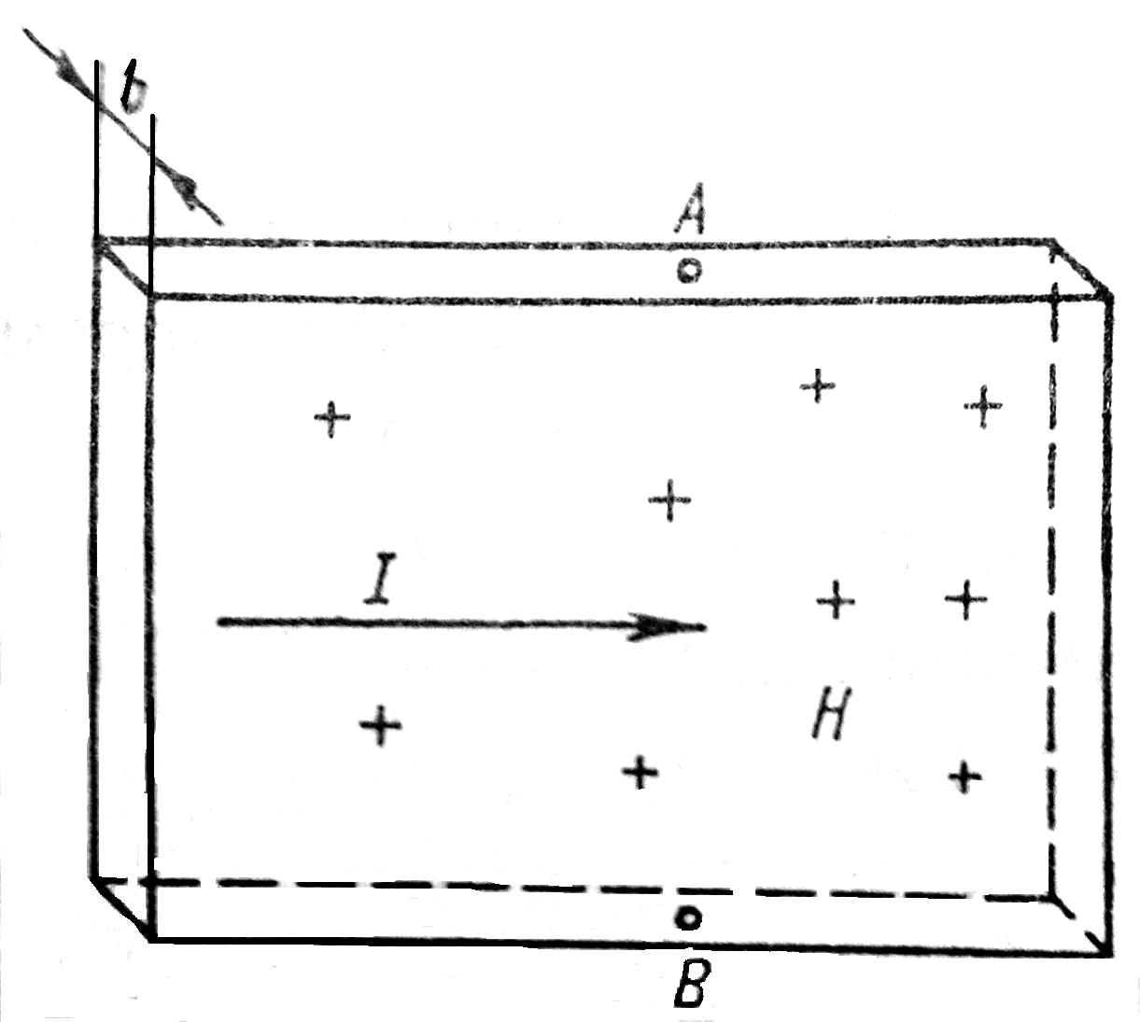точками А і B. Концентрація електронів провідності n = 9*10²⁷ м ⁻³.
- Показати, що під час проходження струму в провіднику, який розміщений в однорідному магнітному полі з індукцією В, нормальною до напряму струму, відношення напруженості поля Холла до напруженості поля, яке створює струм у провіднику, Ех/Е = В/(nеρ), де n — концентрація електронів провідності, ρ - питомий опір провідника.
- Визначити у скільки разів постійна Холла в міді є більшою, ніж у алюмінію, коли відомо, що в алюмінії на один атом у середньому припадає два електрони, а в міді - 0,8 вільного електрона. Густини міді та алюмінію відповідно 8,93 та 2,7 г/см³.
- Визначити частоту обертання електрона по коловій орбіті в магнітному полі, індукція якого рівна 0,2 Тл.
- Електрон рухається в однорідному полі з індукцією В=0,1 Тл перпендикулярно лініям індукції. Визначити силу, яка діє на електрон зі сторони магнітного поля, якщо радіус кривизни траєкторії рівний 0,5 см.

- Фотон вибиває з атома водню, що знаходиться в основному стані, електрон з кінетичною енергією $T=\text{10} \text{еВ}$. Визначити енергію $ε$ фотона.
- Визначити найбільш імовірну дебройлівську довжину хвилі $λ$ молекул азота при кімнатній температурі.
- Визначити енергію $ΔT$, яку необхідно додатково надати електрону, щоб його дебройлівська довжина хвилі зменшилась від $λ_{1}=0,2 \text{нм}$ до $λ_{2}=0,1 \text{нм}$.
- На скільки повинна по відношенню до кімнатної температури змінитися температура ідеального газу, щоб дебройлівська довжина хвилі його молекул зменшилась на 20%?
- Паралельний пучок монохроматичних електронів падає нормально на діафрагму у вигляді вузької прямокутної щілини, ширина якої $d=0,\text{06} \text{мм}$. Визначити швидкість цих електронів, якщо відомо, що на екрані, який знаходиться від щілини на відстані $l=\text{40} \text{мм}$, ширина центрального дифракційного максимуму $b=\text{10} \text{мкм}$.
- При яких значеннях кінетичної енергії $T$ електрона помилка у визначенні дебройлівської довжини хвилі $λ$ за нерелятивістською формулою не перевищує 10%?
- З катодної трубки на діафрагму з вузькою прямокутною щілиною нормально до площини діафрагми напрямлений потік моноенергетичних електронів. Визначити анодну напругу трубки, якщо відомо, що на екрані, котрий віддалений від щілини на відстань $l=0,5 м$, ширина центрального дифракційного максимуму $Δx=\text{10} \text{мкм}$. Ширину $b$ щілини прийняти рівною 0,1 мм.
- Протон володіє кінетичною енергією $T=1 \text{кеВ}$. Визначити додаткову енергію $ΔT$, яку необхідно йому надати для того, щоб довжина хвилі $λ$ де Бройля зменшилась в 3 рази.
- Визначити довжини хвиль де Бройля $α$-частинки і протона, які пройшли однакову прискорюючу різницю потенціалів $U=1 \text{кВ}$.
- Електрон має кінетичну енергію $T=1,\text{02} \text{МеВ}$. В скільки разів зміниться довжина хвилі де Бройля, якщо кінетична енергія $T$ електрона зменшилася вдвоє?
- Кінетична енергія $T$ електрона рівна подвоєному значенню його енергії спокою $\left(2m_{0}c^{2}\right)$. Визначити довжину хвилі $λ$ де Бройля для такого електрона.
- Оцінити за допомогою співвідношення невизначеностей мінімальну кінетичну енергію електрона, що рухається всередині сфери радіусом $r=0,\text{05} \text{нм}$.
- Використовуючи співвідношення невизначеностей, оцінити найменші похибки $Δv$ у визначенні швидкості електрона і протона, якщо координати центра мас цих часток можуть бути встановлені з невизначеністю 1 мкм.
- Якою повинна бути кінетична енергія $T$ протона в моноенергетичному пучку, використаному для дослідження структури з лінійними розмірами $l={\text{10}}^{−\text{13}} \text{см}$?
- Використовуючи співвідношення невизначеностей, оцінити ширину $l$ одномірного потенційного ящика, в якому мінімальна енергія електрона $E_{\text{min}}=\text{10} \text{еВ}$.
- Альфа-частинка знаходиться в нескінченно глибокому, одномірному, прямокутному потенційному ящику. Використовуючи співвідношення невизначеностей, оцінити ширину $l$ ящика, якщо відомо, що мінімальна енергія $α$-частинки $E_{\text{min}}=8 \text{МеВ}$.
- Середній час життя атома у збудженому стані становить $Δt={\text{10}}^{−8} c$. При переході атома в нормальний стан випускається фотон, середня довжина хвилі $\left\langle λ\right\rangle$ якого рівна 600 нм. Оцінити ширину $Δλ$ випромінюваної спектральної лінії, якщо не відбувається її розширення за рахунок інших процесів.
- Для приблизної оцінки мінімальної енергії електрона в атомі водню можна допустити, що невизначеність $Δr$ радіуса $r$ електронної орбіти і невизначеність $Δp$ імпульсу $p$ відповідно зв’язані таким чином: $Δr≈r$, $Δp≈p$. Використовуючи ці зв’язки, а також співвідношення невизначеностей, знайти значення радіуса електронної орбіти, що відповідає мінімальній енергії електрона в атомі водню.
- Моноенергетичний пучок електронів висвічує в центрі екрана електронно-променевої трубки пляму радіуса $r≈{\text{10}}^{−3} \text{см}$. Користуючись співвідношенням невизначеностей, знайти, в скільки разів невизначеність $Δx$ координати електрона на екрані в напрямку, перпендикулярному до осі трубки, менша розмірів $r$ плями. Довжина $L$ електронно-променевої трубки прийняти рівною 0,5 м, а прискорююча електрон напруга $U$ рівна 20 кВ.
- Середній час життя $Δt$ атома в збудженому стані становить біля ${\text{10}}^{−8} с$. При переході атома в нормальний стан випускається фотон, середня довжина $\left\langle λ\right\rangle$ хвилі якого рівна 400 нм. Оцінити відносну ширину $Δλ/λ$ випромінюваної спектральної лінії, якщо не відбувається розширення лінії за рахунок інших процесів.

ПРАВИЛА ОБРОБКИ РЕЗУЛЬТАТІВ ВИМІРЮВАННЯ

Обробляючи результати вимірювань, рекомендуємо дотримуватись такої послідовності дій.

А. Прямі вимірювання

- Після виконання $n$ вимірювань фізичної величини $x$ дістають такі її значення: $x_{1}$, $x_{2}$, $x_{3}$, … $x_{n}$. Кількість вимірювань $n$ залежить від природи вимірюваної величини, точності застосовуваних для вимірювання інструментів і в кожному випадку визначається окремо.
- Знаходять середнє арифметичне значення вимірюваної величини:
$$\bar{x}=\frac{x_{1}+x_{2}+x_{3}+…+x_{n}}{n} \text{.}$$ | (1)
- Визначають випадкові абсолютні похибки вимірювання:
$${Δx}_{1}=x_{1}−\bar{x} , {Δx}_{2}=x_{2}−\bar{x} …$$ | (2)
- Оцінюють середню квадратичну похибку $S_{\bar{x}}$ середнього арифметичного:
$$S_{\bar{x}}=\sqrt{\frac{{Δx}_{1}^{2}+{Δx}_{2}^{2}+…+{Δx}_{n}^{2}}{n\left(n−1\right)}} \text{.}$$ | (3)
- Беруть значення довірчої ймовірності $p$.
- За числом вимірювань і довірчою ймовірністю $p$ в таблиці знаходять коефіцієнт Стьюдента $t_{p}\left(n\right)$.
- Визначають півширину довірчого інтервалу випадкової похибки (тобто абсолютну випадкову похибку):
$${Δx}_{\text{вип}}=t_{p}\left(n\right)S_{\bar{x}} \text{.}$$ | (4)
- Визначають межу основної похибки $δ$, яку допускає засіб вимірювання, згідно з його паспортом.
- Із табл. 1 знаходимо коефіцієнт Стьюдента $t_{p}\left(\right)$ для нескінченного числа вимірювань за даною довірчою ймовірністю $p$.
- Визначають інструментальну похибку:
$${Δx}_{\text{ін}}=\frac{t_{p}\left(\right)δ}{3} \text{.}$$ | (5)
- Визначають межу похибки $v$ відліку за шкалою приладу як половину ціни поділки.

Таблиця 1
n | p
n | 0,1 | 0,2 | 0,3 | 0,4 | 0,5 | 0,6 | 0,7 | 0,8 | 0,9 | 0,95
2 | 0,16 | 0,33 | 0,51 | 0,73 | 1,00 | 1,38 | 2,0 | 3,1 | 6,3 | 12,7
3 | 14 | 29 | 45 | 62 | 0,82 | 1,06 | 1,3 | 1,9 | 2,9 | 4,3
4 | 14 | 28 | 42 | 58 | 77 | 0,98 | 1,3 | 1,6 | 2,4 | 3,2
5 | 13 | 27 | 41 | 57 | 74 | 94 | 1,2 | 1,5 | 2,1 | 2,8
6 | 13 | 27 | 41 | 56 | 73 | 92 | 1,2 | 1,5 | 2,0 | 2,6
7 | 13 | 27 | 40 | 55 | 72 | 90 | 1,1 | 1,4 | 1,9 | 2,4
8 | 13 | 26 | 40 | 55 | 71 | 90 | 1,1 | 1,4 | 1,9 | 2,4
9 | 13 | 26 | 40 | 54 | 71 | 90 | 1,1 | 1,4 | 1,9 | 2,3
10 | 13 | 26 | 40 | 54 | 70 | 88 | 1,1 | 1,4 | 1,9 | 2,3
11 | 13 | 26 | 40 | 54 | 70 | 88 | 1,1 | 1,4 | 1,8 | 2,2
12 | 13 | 26 | 40 | 54 | 70 | 87 | 1,1 | 1,4 | 1,8 | 2,2
13 | 13 | 26 | 40 | 54 | 70 | 87 | 1,1 | 1,4 | 1,8 | 2,2
14 | 13 | 26 | 39 | 54 | 69 | 87 | 1,1 | 1,4 | 1,8 | 2,2
15 | 13 | 26 | 39 | 54 | 69 | 87 | 1,1 | 1,3 | 1,8 | 2,1
16 | 13 | 26 | 39 | 54 | 69 | 87 | 1,1 | 1,3 | 1,8 | 2,1
17 | 13 | 26 | 39 | 54 | 69 | 86 | 1,1 | 1,3 | 1,7 | 2,1
18 | 13 | 26 | 39 | 53 | 69 | 86 | 1,1 | 1,3 | 1,7 | 2,1
19 | 13 | 26 | 39 | 53 | 69 | 86 | 1,1 | 1,3 | 1,7 | 2,1
20 | 13 | 26 | 39 | 53 | 69 | 86 | 1,1 | 1,3 | 1,7 | 2,1
21 | 13 | 26 | 39 | 53 | 69 | 86 | 1,1 | 1,3 | 1,7 | 2,1
22 | 13 | 26 | 39 | 53 | 69 | 86 | 1,1 | 1,3 | 1,7 | 2,1
23 | 13 | 26 | 39 | 53 | 69 | 86 | 1,1 | 1,3 | 1,7 | 2,1
24 | 13 | 26 | 39 | 53 | 69 | 86 | 1,1 | 1,3 | 1,7 | 2,1
25 | 13 | 26 | 39 | 53 | 69 | 86 | 1,1 | 1,3 | 1,7 | 2,1
26 | 13 | 26 | 39 | 53 | 69 | 86 | 1,1 | 1,3 | 1,7 | 2,1

- Визначають похибку відліку:
$${Δx}_{\text{відл}}=pv \text{.}$$ | (6)
- Знаходять повну похибку вимірювання:
$$Δx=\sqrt{{Δx}_{\text{вип}}^{2}+{Δx}_{\text{ін}}^{2}+{Δx}_{\text{відл}}^{2}} \text{.}$$ | (7)
- Визначають відносну похибку:
$$ε_{x}=\frac{Δx}{\bar{x}} \text{.}$$ | (8)
- Записують остаточний результат у формі:
$$x=\left(\bar{x}±Δx\right) \text{.}$$ | (9)

Приклад 1. Під час вимірювання довжини $l$ бруска міліметровою лінійкою дістали чотири значення довжини: $l_{1}=\text{120}$, $l_{2}=\text{119}$, $l_{3}=\text{121}$, $l_{4}=\text{120} \text{мм}$, довірча ймовірність $p=0,\text{95}$.
$$\bar{l}=\frac{\left(\text{120}+\text{119}+\text{121}+\text{120}\right)⋅{\text{10}}^{3}}{4}=0,\text{120} м ,$$
Середня квадратична похибка:
$$\begin{aligned}S_{\bar{l}}={\text{10}}^{−3}⋅\frac{{\left(\text{120}−\text{120}\right)}^{2}+{\left(\text{119}−\text{120}\right)}^{2}+{\left(\text{121}−\text{120}\right)}^{2}+{\left(\text{120}−\text{120}\right)}^{2}}{4⋅3}= \\ 4⋅{\text{10}}^{−4} м \text{.}\end{aligned}$$
Із табл. 1 знаходимо $t_{0,\text{95}}\left(4\right)=3,2$. Випадкова похибка ${Δl}_{\text{вип}}=3,2⋅4⋅{\text{10}}^{−4}=\text{13}⋅{\text{10}}^{−4} м$. Інструментальна похибка ${Δl}_{\text{ін}}=\frac{2⋅0,2}{3}=2,3⋅{\text{10}}^{−4} м \left(t_{0,\text{95}}\left(\right)=2,0 , δ=0,2\right)$. Похибка відліку ${Δl}_{\text{відл}}=0,\text{95}⋅0,5⋅{\text{10}}^{−3}=4,0⋅{\text{10}}^{−4} м$.
Повна похибка:
$Δl=\sqrt{\left({\text{13}}^{2}+{2,3}^{2}+{4,8}^{2}\right)⋅{\text{10}}^{−4}}=2⋅{\text{10}}^{−3} м$.
Остаточний результат вимірювання довжини $l=\left(\text{120}±2\right)⋅{\text{10}}^{−3} м$ з довірчою ймовірністю $p=0,\text{95}$.

Б. Непрямі вимірювання

- Якщо величина $y$, яку визначають, є функцією кількох змінних $x_{1}$, $x_{2}$, … $x_{n}$
$$y=f\left(x_{1}, x_{2}, …, x_{n}\right) ,$$ | (10)
то для кожної з них потрібно визначити середнє арифметичне значення і повну абсолютну похибку.
- Визначають середнє значення невідомої величини:
$$\bar{y}=f\left({\bar{x}}_{1}, {\bar{x}}_{2}, …, {\bar{x}}_{n}\right) \text{.}$$
- Знаходять відносну похибку:
$$ε_{y}=\sqrt{{\left[\frac{∂\left(\text{ln} y\right)}{∂x_{1}}|_{x={\bar{x}}_{1}}⋅{Δx}_{1}\right]}^{2}+{\left[\frac{∂\left(\text{ln} y\right)}{∂x_{2}}|_{x={\bar{x}}_{2}}{Δx}_{2}\right]}^{2}+…+{\left[\frac{∂\left(\text{ln} y\right)}{∂x_{n}}|_{x={\bar{x}}_{n}}{Δx}_{n}\right]}^{2}} \text{.}$$
- Визначають абсолютну похибку:
$$Δy=ε_{y}⋅\bar{y} \text{.}$$
- Записують кінцевий результат у вигляді:
$$y=\bar{y}±Δy$$
з довірчою ймовірністю $p$.

Приклад 2. Визначити об’єм циліндра.
$$V=\frac{{πd}^{2}h}{4} ,$$
де $d$ – діаметр; $h$ – висота циліндра.
$$d=\left(\text{20},\text{00}±0,\text{05}\right)⋅{\text{10}}^{−3} м , h=\left(\text{10},\text{00}±0,\text{05}\right)⋅{\text{10}}^{−3} м \text{.}$$
Середній об’єм циліндра:
Знаходимо відносну похибку:
$$ε_{V}=\sqrt{{\left(\frac{2Δd}{d}\right)}^{2}+{\left(\frac{Δh}{h}\right)}^{2}+{\left(\frac{Δπ}{π}\right)}^{2}}=$$
$$=\sqrt{{\left(2\frac{0,\text{05}}{\text{20}}\right)}^{2}+{\left(\frac{0,\text{05}}{\text{10}}\right)}^{2}+{\left(\frac{0,\text{005}}{3,\text{14}}\right)}^{2}}≈0,\text{0072} \text{.}$$
Абсолютна похибка:
$$ΔV=7,2⋅{\text{10}}^{−3}⋅3,\text{14}⋅{\text{10}}^{−6}≈0,\text{02}⋅{\text{10}}^{−6} м^{3} \text{.}$$
Остаточний результат:
$$V=\left(3,\text{14}±0,\text{02}\right)⋅{\text{10}}^{−6} м^{3} \text{.}$$

Додаток
Таблиця 1

Одиниці електричних і магнітних величин в СІ
Величина | Одиниця | Скорочене  позначення
Сила електричного струму | Ампер | А
Потужність | Ватт | Вт
Кількість електрики | Кулон | Кл
Напруженість електричного поля | Вольт на метр | В/м
Електричний потенціал | Вольт | В
Робота, енергія | Джоуль | Дж
Поляризованість | Кулон на квадратний метр | $$\text{Кл}/м^{2}$$
Електрична індукція | Кулон на квадратний метр | $$\text{Кл}/м^{2}$$
Електрична ємність | Фарада | Ф
Електричний опір | Ом | Ом
Питомий електричний опір | Ом-метр | $$\text{Ом}⋅м$$
Електрична провідність | Сіменс | См
Магнітний потік | Вебер | Вб
Магнітна індукція | Тесла | Тл
Напруженість магнітного поля | Ампер на метр | $$А/м$$
Намагніченість | Ампер на метр | $$А/м$$
Індуктивність | Генрі | Гн

Таблиця 2

Десяткові приставки до назв одиниць
Г – гіга $\left({\text{10}}^{9}\right)$ | г – гекто $\left({\text{10}}^{2}\right)$ | мк – мікро $\left({\text{10}}^{−6}\right)$
М – мега $\left({\text{10}}^{6}\right)$ | с – санти $\left({\text{10}}^{−2}\right)$ | н – нано $\left({\text{10}}^{−9}\right)$
к – кіло $\left({\text{10}}^{3}\right)$ | м – мілі $\left({\text{10}}^{−3}\right)$ | п – піко $\left({\text{10}}^{−\text{12}}\right)$

Таблиця 3

Робота виходу електронів із металу
Метал | Робота  виходу, еВ | Метал | Робота  виходу, еВ
Алюміній | 4,25 | Нікель | 4,84
Натрій | 2,27 | Цинк | 3,47
Вольфрам | 4,50 | Вісмут | 4,62
Мідь | 4,47 | Срібло | 4,28

Таблиця 4

Відносні діелектричні проникності
Діелектрик | $$ε$$ | Діелектрик | $$ε$$
Вода | 81 | Повітря | 1,00058
Плексиглаз | 3,5 | Слюда | 7,0
Поліетилен | 2,3 | Скло | 6,0
Спирт | 2,6 | Фарфор | 6,0

Таблиця 5

Електричні властивості металів
Метал | Питомий опір,  $${\text{10}}^{−6} \text{Ом}⋅\text{см}$$ | Постійна Холла,  $${\text{10}}^{−\text{10}} м^{3}/\text{Кл}$$
Алюміній | 2,69 | -0,33
Вольфрам | 5,5 | +1,1
Золото | 2,2 | -0,7
Мідь | 1,67 | -0,53
Платина | 10,5 | -1,27
Срібло | 1,6 | -0,9

Таблиця 6

Деякі фізичні сталі
Величина | Позначення | Числове значення
Швидкість світла в вакуумі | c | $$2,\text{997}⋅{\text{10}}^{8} м/с$$
Стала Планка | h | $$6,\text{626}⋅{\text{10}}^{−\text{34}} \text{Дж}⋅с$$
Магнітна постійна | $$μ_{0}$$ | $$1,\text{257}⋅{\text{10}}^{−6} \text{Гн}/м$$
Електрична постійна | $$ε_{0}$$ | $$8,\text{854}⋅{\text{10}}^{−\text{12}} Ф/м$$
Заряд електрона | e | $$1,\text{602}⋅{\text{10}}^{−\text{19}} \text{Кл}$$
Питомий заряд електрона | $$e/m_{e}$$ | $$1,\text{759}⋅{\text{10}}^{\text{11}} \text{Кл}/\text{кг}$$
Маса спокою електрона | $$m_{e}$$ | $$0,\text{911}⋅{\text{10}}^{−\text{30}} \text{кг}$$
Електрон-вольт | eB | $$1,\text{602}⋅{\text{10}}^{−\text{19}} \text{Дж}$$
Прискорення вільного падіння | $$g$$ | $$9,8 м/с$$
Універсальна газова постійна | $$R$$ | $$8,\text{31}⋅{\text{10}}^{3} \text{Дж}/\left(\text{кмоль}⋅К\right)$$
Число Авогадро | $$N_{A}$$ | $$6,\text{02}⋅{\text{10}}^{\text{26}} {\text{кмоль}}^{−1}$$
Постійна Больцмана | $$k$$ | $$1,\text{38}⋅{\text{10}}^{−\text{23}} \text{Дж}/К$$
Маса спокою протона | $$m_{p}$$ | $$1,\text{67}⋅{\text{10}}^{−\text{27}} \text{кг}$$
Швидкість звуку в повітрі за нормальних умов | $$a$$ | $$\text{332} м/с$$
Нормальна атмосфера | атм | $$\begin{aligned}1,\text{013}⋅{\text{10}}^{5} Н/м^{2}= \\ \text{760} \text{мм} \text{рт}\text{.} \text{ст}\text{.}\end{aligned}$$

Таблиця 7
Наближені значення довжин хвиль світла, що відповідають основним спектральним кольорам.
Основний колір | Довжина хвилі, нм
червоний | 750
оранжевий | 680
жовтий | 600
зелений | 540
блакитний | 480
синій | 420
фіолетовий | 360

Таблиця 8

Показники заломлення
Алмаз | 2,42 | Сірковуглець | 1,63
Вода | 1,33 | Скіпідар | 1,48
Лід | 1,31 | Скло | 1,5…1,9
Повітря | 1,00029

Список літератури

1. Савельев И.В. Курс общей физики. - М. : Наука, 1978. - Т. 1,2.
2. Трофимова Т.Н. Курс фізики. - М.: Вища шк., 1990.
3. Детлаф А.А., Яворский Б.М. Курс физики. М.: Вища шк., 1989.
4. Черкашин В.П. Физика. Електричество и магнетизм. - Киев : Вища шк., 1989.
5. Кортнев А.Р. и др. Практикум по курсу общей физики. - М.: Вища шк., 1965.
6. Калашников С.Г. Електричество. - М.: Вища шк., 1985.
7. Майсова Н.И. Практикум по курсу общей физики. - М.: Вища шк., 1970.
8. Рублев Ю.В. и др. Практимум по електричеству. - М.: Вища шк., 1971.
9. Чепуренко В.Г. Руководство к лаборат. работам по физике. - Киев: Изд-во КГУ, 1963.
10. Барсуков К.А., Уханов Ю.М. Лаболаторний практикум по физике. - М.: Вища шк., 1988.
11. Чертов А.Г., Воробьев А.А. Задачник по физике. - М.: Вища шк.1981.
12. Загальна фізика. Лабораторний практикум. / За загальною редакцією І.Т.Горбачука., – К.: Вища школа, 1992.
13. Козлов В.И. Общий физический практикум. Електричество и магнетизм. - М.: Изд-во Моск. ун-та, 1987.
14. Практикум по физике. Електричество и магнетизм. / Под ред. Ф.А. Николаева. - М.: Вища шк., 1991.
15. Вакулин И.М., Вакулина Л.Ф. Стафеев В.И. Гальваномагнитные приборы. – М. : Радио и связь, 1983.
16. Ешазарян Г.А., Стафеев В.И. Магнитодиоды, магнитотранзисторы и их применение. – М. : Радио и связь, 1987.

